Herramienta software como apoyo a la gestión de datos en un centro de servicio para motocicletas

Carlos Herney Torres Paredes, [carlostorres8791@gmail.com](mailto:carlostorres8791@gmail.com)

Proyecto de grado para optar al título profesional de ingeniero en sistemas

Asesor:

Ing. Jorge Albeiro Rivera Rosero

Esp. Construcción De Software

Universidad Cesmag

Facultad de Ingeniería

Programa de Ingeniería de Sistemas

San Juan de Pasto

2022

TABLA DE CONTENIDO

INTRODUCCIÓN 8

1. PROBLEMA DE INVESTIGACIÓN 9

1.1 Objeto De Investigación 9

1.2 Área De Investigación 9

1.3 Línea De Investigación 9

1.4 Planteamiento Del Problema 9

1.5 Formulación Del Problema 10

1.6 Objetivos De La Investigación 10

1.6.1 Objetivo General 10

1.6.2 Objetivos Específicos 10

1.7 Justificación 11

1.8 Delimitación 11

2. MARCO TEÓRICO. 12

2.1 Antecedentes Iniciales 12

2.1.1 Internacionales 12

2.1.2 Nacionales 13

2.1.3 Locales 14

2.2 Supuestos Teóricos De La Investigación. 15

2.2.1 Atención al cliente 15

2.2.2 Experiencia de usuario 16

2.2.3 Tecnologías de la información y comunicación (TIC) 17

2.2.4 Ingeniería de Software 17

2.2.5 Software 18

2.2.6 Metodología de desarrollo de software 18

2.2.7 Metodología de desarrollo Scrum 19

2.2.8 Páginas Web 20

2.2.9 Aplicación Móvil 21

2.3 Variables De Estudio 22

2.4 Definición Nominal De Las Variables 22

2.5 Definición Operativa De Las Variables. 22

2.6. Formulación De Hipótesis 23

2.6.1. Hipótesis de Investigación 23

2.6.2. Hipótesis Nula 23

2.6.3. Hipótesis Alterna 23

3. METODOLOGÍA 24

3.1 Paradigma 24

3.2 Enfoque 24

3.3 Método 24

3.4 Tipo De Investigación. 24

3.5 Diseño De Investigación. 25

3.6 Población 25

3.7 Muestra 25

3.8 Técnicas De Recolección De La Información 25

3.9 Validez De Las Técnicas De Recolección De Información 25

3.10 Confiabilidad De Las Técnicas De Recolección De Información. 26

3.11 Instrumentos De La Recolección De Información 26

4. RESULTADOS DE LA INVESTIGACIÓN 27

4.1. Análisis de los procesos de servicio al cliente y la gestión de la información al interior del centro de servicio para motocicletas. 27

4.2 Desarrollo de la herramienta software para la gestión de datos del centro de servicio técnico para motocicletas. 30

4.3 Planificación del desarrollo 31

4.3.1 Definición de Tecnologías 31

4.3.2 Definición de la Arquitectura 32

4.4 Implementación de la metodología Scrum para el desarrollo de la herramienta web. 33

4.4.1 Asignación de Roles para el proyecto 33

4.4.2 Product Backlog 34

4.4.3. Elaboración de Historias de Usuario 35

4.4.4. Elaboración de la Tareas de las Historias de Usuario 39

4.4.5 Planificación y ejecución de los Sprints 42

4.4.5.1 Primer Sprint 43

4.4.5.1.1 Revisión del Sprint 1 43

4.4.5.1.2 Retrospectiva del Sprint 1 44

4.4.5.2 Segundo Sprint 45

4.4.5.2.1 Revisión del Sprint 2: 45

4.4.5.2.2 Retrospectiva del Sprint 2: 46

4.4.5.3 Tercer Sprint 47

4.4.5.3.1 Revisión del Sprint 3: 47

4.4.5.3.2 Retrospectiva del Sprint 3: 48

4.5 Pruebas 49

4.5.1 Pruebas de Integración 49

4.5.2 Pruebas de Unidad 52

4.5.3 Pruebas de Aceptación 54

5. ANÁLISIS Y DISCUSION DE LOS RESULTADOS 57

5.1 Análisis de resultados de la encuesta de satisfacción (Net Promotore Score) 57

5.2 Análisis de resultados de las listas de chequeo para medir la calidad de software mediante el uso de la norma ISO/IEC 25010 60

5.3 Discusión de los resultados 65

CONCLUSIONES 67

RECOMENDACIONES 68

BIBLIOGRAFÍA 69

ANEXOS 75

LISTA DE TABLAS

**Tabla 1** Asignación de Roles 33

**Tabla 2** Product Backlog 34

**Tabla 3** Tabla Modelo Para Historias de Usuario 35

**Tabla 4** Historia de Usuario 1 35

**Tabla 5** Historia de Usuario 2 36

**Tabla 6** Historia de Usuario 3 36

**Tabla 7** Historia de Usuario 4 37

**Tabla 8** Historia de Usuario 5 37

**Tabla 9** Historia de Usuario 6 38

**Tabla 10** Historia de Usuario 7 38

**Tabla 11** Modelo de Tabla para las Tareas de Historias de Usuario 39

**Tabla 12** Tareas Historia de Usuario 1 39

**Tabla 13** Tareas Historia de Usuario 2 39

**Tabla 14** Tareas Historia de Usuario 3 40

**Tabla 15** Tareas Historia de Usuario 4 40

**Tabla 16** Tareas Historia de Usuario 5 40

**Tabla 17** Tareas Historia de Usuario 6 41

**Tabla 18** Tareas Historia de Usuario 7 41

**Tabla 19** Tabla Primer Sprint 42

**Tabla 20** Tabla Segundo Sprint 44

**Tabla 21** Tabla Tercer Sprint 46

**Tabla 22** Resultados Pruebas de Integración 50

**Tabla 23** Resultados Prueba de Unidad 53

**Tabla 24** Lista de chequeo Funcionalidad 59

**Tabla 25** Lista de chequeo Usabilidad 60

**Tabla 26** Lista de chequeo Portabilidad 62

LISTA DE GRAFICAS

**Gráfica 1.** Frecuencia con la cual los usuarios realizan las revisiones a sus vehículos 27

**Gráfica 2.** Inconvenientes de los usuarios al solicitar un servicio 28

**Gráfica 3**. Preferencias de los usuarios para una herramienta web de gestión de servicios en una empresa de motocicletas 28

**Gráfica 4** Modelo MVC Lado del cliente 32

**Gráfica 5** Modelo MVC Lado del Servidor 32

**Gráfica 6** Resultados Pruebas de Integración 51

**Gráfica 7** Resultados Pruebas de Unidad 54

**Gráfica 8** Encuesta Net Promotore Score 55

**Gráfica 9** Características del Software 56

**Gráfica 10** Características que gustaron menos 57

**Gráfica 11** Calificación Soporte Técnico 58

**Gráfica 12** Norma ISO/IEC 25010 59

**Gráfica 13** Características de Calidad para la Investigación 59

**Gráfica 14** Lista de Chequeo Funcionalidad 60

**Gráfica 15** Lista de Chequeo Usabilidad 61

#### INTRODUCCIÓN

Las Tecnologías de la Información y la Comunicación (TIC) se han desarrollado masivamente en la última mitad del siglo XX y principios del siglo XXI hasta que dieran forma a la denominada “sociedad del conocimiento” [1] e “información”. Prácticamente no hay un solo ámbito de la vida humana que no se vea afectado por este desarrollo: educación, salud, finanzas, mercados laborales, comunicaciones, gobierno, productividad industrial, etc. [2].

En base a lo anterior el acceso a la información se lleva a cabo de una forma más rápida y se distribuye casi instantáneamente. El mundo se ha vuelto más pequeño e interconectado.

Como es muy notable, en la actualidad uno de los medios por los cuales las personas tienen acceso a la información son los dispositivos electrónicos, como los computadores y dispositivos móviles de tipo celulares o también llamados smartphones, con los que se ha llegado a obtener grandes cantidades de información que se puede gestionar y administrar de acuerdo con las necesidades de un entorno en particular.

Así mismo en el entorno laboral, estos avances tecnológicos han dado paso a la creación de otro tipo de herramientas, como softwares o también llamados programas para computadores y las muy conocidas aplicaciones en los celulares que intervienen en la gestión de la información de un determinado servicio o producto para así poder determinar, analizar y predecir ciertos factores como lo es calidad, información y disponibilidad de los mismos.

Por otra parte, este proyecto busca apoyar el acceso a los datos por parte de los clientes y la gestión de los mismos por parte del personal operativo de un centro de servicio técnico para motocicletas, con el objetivo de identificar el aporte que puede brindar una herramienta software a la mejora de la calidad de la prestación del servicio técnico por parte del personal y la empresa que ofrece sus servicios a la comunidad de la ciudad de San Juan de Pasto y sus alrededores.

# 1. PROBLEMA DE INVESTIGACIÓN

## 1.1 Objeto De Investigación

Gestión de los datos en un centro de servicio técnico para motocicletas.

## 1.2 Área De Investigación

Gestión de la información

“La información se ha convertido en el activo principal de las empresas y organismos llegando a suponer, en la mayoría de los casos, su principal ventaja estratégica. Por ello el desarrollo de sistemas de información se ve sometido actualmente a grandes exigencias en productividad y calidad y se hace necesaria la aplicación de un nuevo enfoque en la producción de software más cercano a una disciplina de ingeniería que a los hábitos y modos artesanales que se han venido aplicando.” [3]

## 1.3 Línea De Investigación

Ingeniería de Software

Es un área de las ciencias de la computación cuyo objetivo es estudiar la creación de software confiable y de alta calidad, proceso el cual está basado en el uso de métodos y técnicas propias de la ingeniería las cuales dan como resultado el desarrollo de programas informáticos también conocidos como softwares, así mismo, el análisis y diseño de softwares informáticos debe abordar técnicas y metodologías adecuadas que darán origen a una buena gestión de un proyecto siendo este el objetivo central de la ingeniería de software. [4]

## 1.4 Planteamiento Del Problema

La gestión de la información de los clientes es un proceso crucial para cualquier empresa que busque tener éxito en el mercado actual. Este proceso implica un conjunto de actividades que incluyen la recolección, almacenamiento, procesamiento y uso efectivo y eficiente de grandes cantidades de datos de los clientes. Sin embargo, en un centro de servicio para motocicletas en la ciudad de San Juan de Pasto, se han observado inconformidades por parte de los usuarios en relación con el proceso de recepción y entrega de los vehículos, así como deficiencias en el procesamiento de los datos, lo que ha llevado a un inapropiado manejo y gestión por parte del personal técnico. Como resultado, se ha generado una pérdida de información de vehículos y clientes, lo que ha aumentado el tiempo de atención a un servicio solicitado y ha generado largas esperas por parte de los clientes.

Además, el desconocimiento por parte del personal de recepción de los trabajos realizados en los vehículos ha hecho necesario solicitar la presencia del técnico encargado para brindar la información del servicio prestado. También se han generado diagnósticos errados y reparaciones poco acertadas, lo que ha llevado a los usuarios a prescindir de los servicios ofrecidos por la empresa. A pesar de estas dificultades, el centro de servicio no cuenta con un sistema adecuado para apoyar los procesos diarios con los clientes y los vehículos. Las actividades aún se llevan a cabo manualmente y, en ocasiones, de forma verbal, lo que ha generado insatisfacción en los usuarios del servicio.

Si estas observaciones no se tienen en cuenta y no se implementan herramientas o estrategias adecuadas para abordar la problemática encontrada, es probable que la insatisfacción de los usuarios aumente y, por consiguiente, la empresa pierda fidelización. Esto podría llevar a la generación de malos comentarios sobre la empresa y sus servicios, lo que podría afectar los ingresos de la misma y, en última instancia, llevar a un posible recorte del personal técnico debido a la disminución de la demanda de servicios solicitados. Por lo tanto, se hace evidente la necesidad de abordar esta problemática para mejorar la gestión de la información de los clientes y garantizar la satisfacción de los usuarios y el éxito de la empresa.

## 1.5 Formulación Del Problema

¿Cómo apoyar la gestión de la información en un centro de servicio técnico para motocicletas?

## 1.6 Objetivos De La Investigación

### 1.6.1 Objetivo General

Proponer la implementación de una herramienta software que brinde apoyo a la gestión de la información de clientes y sus vehículos en un centro de servicio técnico para motocicletas.

### 1.6.2 Objetivos Específicos

* + Analizar los procesos de servicio al cliente y la gestión de la información al interior del centro de servicio para motocicletas.
  + Construir la herramienta software para apoyar el proceso de gestión y administración de los datos e información de la empresa.
  + Evaluar la herramienta software utilizando la norma de calidad ISO 25010 para productos software cumpliendo con las métricas de calidad como son: funcionalidad, usabilidad y portabilidad mediante el uso de listas de chequeo.

## 1.7 Justificación

La presente investigación tiene como objetivo destacar la importancia del manejo y control de la información en una empresa, en un contexto en el que los cambios tecnológicos impulsados por la sociedad actual buscan mejorar la calidad de bienes y servicios ofrecidos a la comunidad. La implementación de nuevas metodologías y herramientas en los procesos de la empresa no solo traerá beneficios a la organización, sino también a los clientes, al personal encargado de las labores de recepción y entrega de vehículos y a los técnicos de servicio.

Es fundamental identificar, analizar y definir las mejores prácticas y herramientas que ayudarán a la empresa a enfrentar las necesidades presentes en el desarrollo de las actividades laborales. Además, la investigación también puede proporcionar alternativas de apoyo mediante el uso de herramientas de software, lo que puede resultar en una reducción del consumo de papel y en una disminución considerable en el gasto de este tipo de insumos.

Es relevante señalar que las TIC se han convertido en una solución tecnológica para la atención al cliente, tal como lo ha demostrado Jaramillo García Miguel Xavier en su proyecto de investigación: "Estrategia De Servicio Para El Restaurant El Portón Del Gordo Del Cantón Milagro" para el Instituto Superior Universitario Bolivariano De Tecnología Facultad De Ciencias Empresariales Y Sistemas Guayaquil – Ecuador. En este estudio, se destaca que la atención al cliente es uno de los pilares de la rentabilidad y el posicionamiento de cualquier empresa, ya que se dirige directamente al agrado del consumidor y a optimizar su experiencia e interacción con las marcas, incluyendo todas las estrategias, actividades y procesos diseñados para satisfacer las necesidades de los usuarios. [5]

En consecuencia, los resultados de esta investigación pueden contribuir al fortalecimiento de los procesos internos de la empresa, con el fin de incrementar la calidad en la atención al cliente. Asimismo, el estudio será fundamental para ampliar y afianzar el conocimiento adquirido sobre las prácticas, herramientas y metodologías necesarias en el desarrollo de herramientas de software, una de las áreas en la cual un ingeniero de sistemas puede vincularse en el campo laboral.

## 1.8 Delimitación

El proyecto de desarrollo de la herramienta software se llevara a cabo usando lenguajes de programación como lo son HTML, CSS, JavaScript, java y SQL los cuales serán integrados en frameworks de trabajo como Angular, Bootstrap y Spring Boot, la propuesta software será destinada a el área de servicio técnico para motocicletas de la empresa Almacén y Centro de Servicio Motorepuestos la cual presta el servicio de garantía a motocicletas de la marca AKT en la ciudad San Juan de Pasto, donde se contará con el apoyo del propietario y gerente de la misma, además también se buscará la forma de tener la asesoría por parte del personal de servicio técnico que labora en la empresa para así recibir más asesoría sobre la problemática investigada, dicho proyecto tendrá una duración aproximada de 9 meses comprendidos entre agosto 2022 hasta el mes de abril 2023.

# 2. MARCO TEÓRICO.

## 2.1 Antecedentes Iniciales

### 2.1.1 Internacionales

Según el artículo de Yépez, Wilfrido, et al., titulado Diagnóstico de la calidad de servicio, en la atención al cliente, en la Universidad Nacional de Chimborazo- Ecuador, plantea que:

“El servicio al cliente individualizado, logrando así resultados que muestran que la calidad del servicio es regular de acuerdo con la actitud del cliente, para lo cual se puede concluir que los resultados revelaron que existen diferencias importantes entre el nivel de percepciones y expectativas que tiene el cliente sobre la calidad del servicio, es decir, el promedio general de la calidad del servicio es regular (3.3 / 5) según las actitudes de los clientes” [6]

El artículo es relevante para la investigación puesto que cuenta con pruebas que puede identificar la interacción del usuario con el servicio, obteniendo así certeza de la diferencia entre las expectativas, percepción y experiencia

Por otra parte, en la tesis de Maharjan y Khadka titulado Value, satisfaction and customer loyalty, plantea que:

“La satisfacción del cliente es dinámica y relativa. Sólo la idea "centrada en el cliente" puede ayudar a las empresas mejorar la satisfacción y mantener al cliente verdaderamente, por el contrario, si los competidores mejoran la satisfacción del cliente, entonces puede perder clientes corporativos. Al mismo tiempo que la mejora de la satisfacción del cliente, eleva las expectativas de los clientes” [7]

El objetivo de la presente investigación es apoyar a la gestión de la información por parte del personal técnico de un centro de servicio para motocicletas con el fin de brindar valor agregado al servicio que presta la empresa, el cual se presume se verá reflejado en la satisfacción de los clientes del centro de servicio, ya que es muy necesario proporcionar cualquier servicio con la mejor calidad. Además, este proyecto está relacionado con descubrir qué estrategias son las mejores para satisfacer las necesidades del centro de servicio en lo relacionado a la gestión de la información del mismo y dar a conocer su importancia.

De igual forma, la investigación abarca temas importantes como por ejemplo internet de las cosas (IoT), que según el artículo de Bayani, Alberto, *et al.,* titulado IoT-Based Library Automation & Monitoring system: Developing an Implementation framework de Costa Rica, plantea lo siguiente:

“la aplicación de la tecnología IoT en la implementación de sistemas de administración de bibliotecas es prometedora para el futuro cercano. Puede desempeñar un papel clave en el acceso global a los datos humanos y la difusión del conocimiento de una manera más rápida, eficiente e inteligente, dando como conclusión que hoy en día, la tecnología de la información y temas relacionados como Internet, tecnología de comunicación, conexiones de teléfonos inteligentes y servicios en línea tienen un gran impacto en todos los aspectos de la vida humana” [8]

Por consiguiente, es necesario hablar sobre la experiencia de usuario, ya que es un tema importante en el desarrollo de cualquier app, página web y demás sitios electrónicos que tienen como base la interacción persona-ordenador (IPO), según el artículo de Alkhalifah, Ali titulado Developing Mobile Commerce Website Design to Enhance Users Experience en kasim, plantea que la experiencia de usuario:

“Requiere la consideración del número de elementos, cómo fácil de navegar, estética, contenido del sitio web, accesibilidad y función de personalización. Todos estos combinados entre sí influirán en la experiencia de usuarios con el sitio web y, finalmente, su satisfacción y adopción. Cómo medir la efectividad del sitio web. diseñar desde la perspectiva del usuario? Hay dos los factores que podrían servir a este objetivo son la utilidad y facilidad de uso percibida” [9]

### 2.1.2 Nacionales

Según el artículo de Agudelo, César, *et al.*, titulado CRM como herramienta para el servicio al cliente en la organización en Medellín, plantea que:

“El CRM determina cuáles son los aspectos estratégicos que se pueden aplicar a los servicios ofrecidos en las organizaciones, ya que los clientes son el elemento fundamental para el desarrollo organizacional y, por lo tanto, deben ser el objetivo hacia el cual todas las energías para su satisfacción. Cuando la organización le da un verdadero valor al cliente, no permite que éste invierta demasiado tiempo para que les den soluciones a sus problemas. Es preciso entonces que el cliente obtenga satisfacción con cada contacto que tenga con la empresa, de forma que sea posible un espacio de experiencias exitosas que permitan la construcción de relaciones verdaderas entre cliente y organización” [10]

Dado que el objetivo al que va encaminada la investigación es la calidad de atención y la satisfacción percibida, el artículo aporta información específica sobre qué método usar y cuál es más beneficioso al proporcionar servicios a los usuarios con la herramienta CRM.

Por otra parte, según el artículo de Sánchez, Paloma, *et al.*, Mejora en el tiempo de atención al paciente en una unidad de urgencias gineco-obstétricas mediante la aplicación de Lean Manufacturing en Antioquia, plantea que:

“Se identificaron las áreas y/o procesos que no agregan valor al paciente generando planes de acción que contribuyeran a la mejora en los tiempos de atención, arrojando así resultados en los tiempos de atención y la aplicabilidad de la propuesta se evaluó a través de simulaciones basadas en el software Arena, demostrando mejoras en los tiempos de atención de hasta el 56 %, concluyendo que el proyecto muestra la aplicabilidad de Lean Manufacturing y sus principales herramientas, en clínicas u hospitales en Bogotá, lo que permite establecer los procesos que deben mejorarse o eliminarse para reducir los tiempos de atención al paciente”[11]

La estrategia de este proyecto es optimizar la gestión de la información de un centro de servicio para motocicletas, con respecto a los tramites y procesos que deben de llevar a cabo tanto técnicos como usuarios, por lo cual es necesario determinar cuáles son más relevantes y cuales requieren más tiempo para realizar la atención, es por esta razón que el articulo contribuye con estrategias de selección y optimización de procesos para mejorar la gestión de la información.

Por otra parte, la gestión de la información también se ve relacionada con el almacenamiento y recuperación de la misma siendo este uno de los tantos objetivos del ser humano al momento de usar herramientas tecnológicas destinadas con este objetivo, con lo cual se puede evidenciar que las computadoras han sido de gran ayuda en esta ardua labor; pero también se evidencia insuficiencias cuando los métodos que gestionan la información no han sido llevados a cabo por medios sistematizados.

En el artículo de Torres-Domínguez, O., Sabater-Fernández, S., Bravo-Ilisatigui, L., Martin-Rodríguez, D. y García-Borroto, M. Detección de anomalías en grandes volúmenes de datos. Revista Facultad de Ingeniería nos aportan:

“La información almacenada que genera una empresa o un sistema informático crece exponencialmente. Esta información almacenada puede contener conocimientos valiosos que le permitan a la entidad dueña obtener ventajas. Pero cuando los datos almacenados crecen día a día exponencialmente, implica un reto en el procesamiento y extracción de conocimiento para los sistemas informáticos. Las herramientas tradicionales que comúnmente analizan la información no son capaces de trabajar con grandes volúmenes de datos. Estos datos son conocidos actualmente con el término big data” [12]

Con lo cual se puede concluir que el uso de buenas prácticas en la gestión de la información en el interior de una empresa es una muy buena estrategia de análisis para posteriormente mejorar procesos o también para mejorar el servicio al cliente.

### 2.1.3 Locales

Como lo expresan Angie Elizabeth Ortiz Tupaz Diana Marcela Quiñonez Salazar en su tesis de grado de la universidad de Nariño Sistema Web Para La Gestión Y Seguimiento De La Programación Temática Por Asignatura En El Departamento De Matemáticas Y Estadística De La Universidad De Nariño (Ediweb) en el cual nos dan a conocer la importancia del uso de una aplicación web para la gestión de la información:

“Un sistema de información web es una herramienta que permite mayor flexibilidad y mejor accesibilidad a la información, automatiza las operaciones que se realizan manualmente, se ve las ventajas que ofrece este tipo de aplicación y la necesidad de utilizarla para solventar las dificultades que se presentan en el Departamento de Matemáticas y Estadística de la Universidad

de Nariño, en cuanto al manejo y análisis de los datos del proceso de planeación y seguimiento a la programación temática por asignatura. Es así como nace EDIWEB, una solución de software diseñada bajo la metodología de desarrollo ágil, basada en prototipos denominada RUP. Esta aplicación facilita a los docentes, directivos y estudiantes del departamento, el registro, control y seguimiento de la información que se genera en dicho proceso; también contribuye en la toma de decisiones y reduce los tiempos dedicados al análisis de los resultados, gracias al sistema de reportes personalizable” [13].

De la misma manera lo expresan Dany Brahayan Pérez Beltrán Daniel Alexis Chacón Molina en su tesis de grado SITIO WEB RESPONSIVE Y APLICACIÓN MÓVIL QUE FACILITEN LA COMERCIALIZACIÓN Y PRODUCCIÓN DEL CAFÉ DE LOS CAFICULTORES DEL MUNICIPIO DE BUESACO EN EL MARCO DEL PROGRAMA DE ASESORÍA TÉCNICA QUE DESARROLLA FUNDACIÓN PARA LA PROMOCIÓN POPULAR

“La informática y en particular los sitios web y aplicaciones móviles desempeñan un papel importante en las organizaciones y empresas, al optimizar procesos operativos, comerciales y contables. Lo anterior da sustento para que los productores de café, que son los sujetos activos del presente proyecto, opten por estas estrategias para el mejoramiento de sus productos en aras de mantenerse en un mercado competitivo y creciente” … [14]

… “Por otra parte, los cambios producidos por la tecnología y la informática, que se han transformado más en recursos que en herramientas para el ser humano, han propiciado que se mejore las formas de acceso y distribución de la información, así como se ha mejorado la sistematización y automatización de procesos que requieren el uso de la información para transformarlo en conocimiento. Bajo esta perspectiva teórica, el uso de aplicativos en el sector

caficultor permitirá proporcionar información pertinente y eficaz para mejorar y ayudar en los diferentes procesos que son determinantes en la producción y comercialización del café.” [15]

Con lo se hace evidente las mejoras a los distintos procesos llevados a cabo en cualquier campo agrario y del muy buen impacto que tuvo el desarrollo del proyecto como lo es el sitio web como ayuda a los caficultores

## 2.2 Supuestos Teóricos De La Investigación.

### 2.2.1 Atención al cliente

La atención al cliente es uno de los factores a impactar en el desarrollo de la investigación, según Montoya Y Boyero en sus articulo declaran que “el servicio consiste en el conjunto de vivencias resultado del contacto entre la organización y el cliente” [16], por lo tanto, la interacción entre los dos se considera la mejor manera de producir una relación, de la cual dependen su supervivencia y el éxito. Según Montoya y Boyero en su artículo plantean que [17] “el bienestar que se brinde a través del servicio, deriva en que la organización o empresa conserve el cliente y, por eso, debe aprender la importancia esencial de esta práctica”. Así mismo, se debería hacer referencia al denominado triángulo del servicio que según García en su artículo describe que “la interacción de tres elementos responsables de la optimización del servicio: las estrategias, los empleados y los sistemas orientados al cliente”[18], dejando en claro que la relación entre la empresa y sus clientes debe ser la mejor, más aun con los empleados, dado que, son ellos los que mantienen en contacto con el público y son según García[19], quienes deben ser sensibilizados para aceptar la obligación de enfocarse en el cliente y su satisfacción. Por lo tanto, el nivel de calidad al momento de atender a los clientes, es un requisito previo e importante para la satisfacción del mismo, con miras a, que haya compras repetitivas y una comunicación positiva de boca en boca sobre los servicios que provee la empresa.

El grado de orientación que una empresa depender del nivel de adaptación y propuesta del equipo comercial para ofrecer a los clientes soluciones innovadoras, en el grado en que las ventas gestionan recursos disponibles para la empresa con el fin de asegurar la correcta interacción con el cliente, y sobre la capacidad de recopilar, almacenar y distribuir información

Por otro lado, según Fernández Y Pinuer en su artículo definen que “el grado de orientación de una empresa depender del nivel de adaptación y propuesta del equipo comercial para ofrecer a los clientes soluciones innovadoras, en el grado en que las ventas gestionan recursos disponibles para la empresa con el fin de asegurar la correcta interacción con el cliente, y sobre la capacidad de recopilar, almacenar y distribuir información”[20], es decir, la atención agradable fomenta la sensación de comodidad, logrando que el cliente se sienta satisfecho con la decisión de haber confiado en dicha organización o empresa, que para este caso implica lealtad y un posible comunicador de los servicios que ofrece, consiguiendo una estrategia de marketing para su empresa. De igual forma, se debe contar con un componente de atención, constituido por sistemas amigables para el cliente, los cuales deben diseñarse observando sus intereses, gustos y preferencias, por encima del interés de la empresa, según Rodríguez, María, *et al*., en su artículo declaran que “la clave del éxito de la atracción y retención de los clientes, no es suficiente trabajar por tener o conseguir un cliente, lo importante es mantenerlo” [21].

### 2.2.2 Experiencia de usuario

Según Valerdi y García, “el término experiencia de usuario fue introducido para definir las percepciones y respuestas de una persona sobre el uso de un sistema” [22], es decir, todo vivencia y experticias a la que el cliente está expuesto al usar Software, para Montero en su artículo define que “la experiencia de usuario consiste en la vivencia real que tienen los usuarios con determinado producto, al relacionarse o interactuar con él. Esta vivencia incluye sensaciones y valoraciones hacia el producto, donde los diseñadores procuran que la experiencia final sea lo más agradable, positiva y satisfactoria posible, recibiendo como satisfacción final la fidelidad del usuario” [23]. Por otra parte, según Montero, Yusef [24], la facilidad de uso es relativa, porque el usuario final proporciona una variedad de términos sobre el nivel de conocimiento, dominio de herramientas digitales, características sociológicas, psicológicas y ambientales o del entorno, lo que ayudar al diseñador a determinar el lenguaje, la función y las características gráficas apropiadas para que el usuario comprenda y use esta interfaz. Además, que Fleming, Jennifer sustenta que:

Un buen diseño de comunicación no tiene nada que ver con la decoración, aunque puede hacer que la gente se vea hermosa. Para el éxito del sitio web, es tan importante como contenido de calidad, planificación de arquitectura, orientación técnica y pruebas de usabilidad. Cuando estos campos se fusionan, cada campo propone soluciones de manera unificada, y cada campo comprende las ventajas de otros campos para proporcionar a los usuarios una experiencia de usuario cuidadosamente diseñada” [25].

### 2.2.3 Tecnologías de la información y comunicación (TIC)

Las herramientas de información se actualizan constantemente, lo que lleva a más conexiones con dispositivos electrónicos que con otros medios de información, todo gracias a la inclusión (TIC), Buenrostro y Hernández[26] declaran que estudios empíricos realizados en diferentes países han mostrado resultados positivos, no solo en términos de aumento de la intensidad de capital y automatización, sino también en términos de productividad, eficiencia, participación en el mercado, rentabilidad y beneficios indirectos. En otras palabras, es un beneficio importante para la empresa, por lo tanto, cada empresa debe considerar incluir las TIC en sus operaciones y el mundo entero, para Castel en su artículo declara que “la predisposición al cambio y a la mejora continua debe ser apoyada por las nuevas tecnologías”[27].Por otra parte, según Moreno “el desarrollo de redes sociales y TIC han generado importantes cambios en los modelos de comportamiento de los turistas y en la forma en que buscan, evalúan, compran y consumen información, productos y servicios”[28].

Igualmente, en ámbito educativo, según Ordorica, Sandra, *et al* [29]*.,* con la aplicación de las TIC en la práctica educativa, las habilidades técnicas han tenido un gran impacto en las habilidades de enseñanza. Las redes de computadoras e Internet son fáciles de usar en los centros educativos porque ayuda a los maestros y estudiantes a desarrollar sus habilidades más fácilmente. En otras palabras, la incorporación de las TIC en cualquier campo es propicio para el aprendizaje y la racionalización de los procesos, y es la herramienta más complementaria y necesaria en la actualidad.

### 2.2.4 Ingeniería de Software

La ingeniera de software es la aplicación práctica del conocimiento científico en el diseño y construcción de programas de computadora y la documentación asociada requerida para desarrollar, operar y poder mantenerlos, también se la conoce como desarrollo de software o producción de software. Pressman[30] afirma que el avance en este campo es tan inesperado que nadie podía predecir que el software se convierta en una tecnología indispensable para los negocios, ciencias e ingeniería, ni que se permitiría la creación de tecnologías ya existentes y el cambio radical de tecnologías antiguas tampoco que el software es una fuerza que impulsa la revolución de los computadores personales, el software va evolucionando poco a poco de un producto a un servicio, el software se ha ido incrustando en todos los sistemas.

De lo anterior se puede deducir que es cada vez más frecuente considerar la ingeniería de software como una nueva área de ingeniería porque se menciona en este proceso como se puede hacer la construcción de un compilador o cualquier tipo de sistema de información donde al final se necesita tener un software de calidad con los tratados para el desarrollo continuo de las tecnologías que hacen más fácil, rápida y barata la elaboración de programas computarizados de alta calidad.

Para concluir con la explicación de lo que es la Ingeniería del Software Sommerville [31] menciona esta rama de la ingeniería como una disciplina de la ingeniería cuya meta es el desarrollo contable de sistemas de software. En el que ya no existen limitaciones físicas de las potencias del software, puede llegar ser un poco complejo. La experiencia en la construcción de los sistemas en un enfoque informal para el desarrollo del software en no muy buenos términos, de acuerdo a las técnicas que se crearon para ser parte de la ingeniería de software con las nuevas tecnologías resultantes de la convergencia de los computadores y de los sistemas de comunicación en complejas interfaces graficas de usuario imponiendo nuevas demandas a los ingenieros de software aplicándolo de forma efectiva las técnicas de la ingeniería del software.

Para finalizar se puede tomar que las experiencias de construir un software no existen limitaciones por los principios y metodologías que utilizan para el desarrollo que en la práctica no es sólo solucionar un problema, sino que es tener en cuenta las diferentes soluciones en el que se eligen lo más apropiado para desarrollar un proyecto.

### 2.2.5 Software

Basado en el planteamiento de Pressman [32] se puede indicar que el software es un producto que crean los programadores profesionales. Este incluye programas que se ejecutan en una computadora de cualquier tamaño y arquitectura. A su vez, la ingeniería de software está formada por un proceso que ayuda a los programadores a elaborar su software y cumplir con los requerimientos y estándares de calidad que se debe brindar a los usuarios finales.

Los encargados de realizar un buen software son los ingenieros de software, los cuales elaboran y dan mantenimiento al software, después de eso cada persona usa el software de forma directa o indirecta.

Un software afecta a todos los aspectos de la vida, desde el comercio, pasando por la cultura hasta llegar a las actividades cotidianas. Además, la ingeniería de software es muy importante ya que permite la elaboración de sistemas complejos en poco tiempo y con alta calidad.

Los pasos para crear un software exitoso, se basa en la aplicación de un proceso ágil y adaptable que permite obtener mucha calidad. Se deben tener en cuenta las necesidades de las personas que usarán el software, ya que serán parte de la funcionalidad del producto final. Además, en estos pasos se dará el enfoque de la ingeniería de software.

Al finalizar todo este proceso, desde el punto de vista del ingeniero se obtiene un producto que contiene programas y funciones, las cuales fueron especificadas por los usuarios. Y desde el punto de vista del usuario se obtiene una herramienta que permite facilitar sus actividades.

### 2.2.6 Metodología de desarrollo de software

La metodología de desarrollo de software es un conjunto de técnicas y métodos organizacionales para diseñar soluciones de software de computadora. El objetivo de los diferentes enfoques es tratar de organizar los equipos de trabajo para que desarrollen la funcionalidad del programa de la mejor manera posible. Factores como costo, cronograma, dificultad, equipos de trabajo disponibles, idiomas utilizados, etc. a la hora de desarrollar un producto o solución para un cliente o mercado específico. Todo ello envuelto en una metodología de desarrollo que te permite organizar tu trabajo de la forma más ordenada posible.

El desarrollo de software puede ser un área particularmente compleja, especialmente cuando involucra grandes aplicaciones y equipos. Comenzar a desarrollar un producto sin una metodología clara conducirá a un proceso más complejo que genera problemas, demoras, errores y, en última instancia, un resultado final deficiente. El uso de metodologías de desarrollo de software reduce la dificultad, organiza las tareas, agiliza los procesos y mejora el resultado final de la aplicación a desarrollar.[33].

### 2.2.7 Metodología de desarrollo Scrum

Esta metodología de trabajo es el proceso para poder realizar o desarrollar un grupo de tareas cuyo fin es fomentar el trabajo en colaboración continua entre los integrantes participes de este marco de trabajo, cuyo objetivo es llegar a obtener los mejores resultados para un proyecto de desarrollo de software establecido.

En el proceso de desarrollo de la metodología la cual se llevará a cabo de forma iterativa e incremental, la cual cada iteración será llamada sprint, tendrá una duración de no más de 4 semanas y que al finalizar cada sprint obtendremos como resultado una versión funcional del producto desarrollado. [34]

Como es normal dentro de todo proyecto en el cual se llevará a cabo el desarrollo de un producto software vamos a tener a muchas personas las cuales se harán cargo de ciertas responsabilidades para el mejor desarrollo de las actividades para llevar a cabo esta labor, este personal dentro de la metodología Scrum tiene unos nombres previamente establecidos o como en Scrum le llama roles los cuales son:

Scrum Master

Es la persona que posee una amplia experiencia en la implementación de la metodología Scrum y dentro del proyecto hace las veces de líder el cual lleva a cabo la función de guiar a todo el equipo para el buen desarrollo de las diferentes actividades.

Product Owner

El la persona que será la encargada de representar a los clientes que solicitan la elaboración del software y de dar a conocer los requerimientos del mismo hacia los demás integrantes del equipo de trabajo.

Team Development

Es el grupo de personas encargadas de llevar a cabo el diseño y desarrollo del producto software solicitado.

También hay un rol auxiliar el cual es:

Stakeholders

Son las personas que en cierto modo van a ser uso del producto software solicitado con el fin de producir un beneficio hacia ellos los cuales serán participes durante las revisiones en cada sprint finalizado.

También dentro de esta metodología hay actividades y elementos que hacen posible que se lleve a cabo su buen desarrollo como lo son:

Product Backlog

Es el listado de requerimientos expresado como historias de usuario organizados de acuerdo a su valor de prioridad los cuales podrían modificarse o presidir de este conforme se desarrolle el proyecto.

Sprint Planning

Es la reunión en la cual el Product Owner da a conocer el Product Backlog conforme previamente se haya organizado, para que el equipo de desarrollo de a conocer que elementos de la lista serán entregados en cada sprint.[35]

Sprint

Es el tiempo que tomará el equipo de desarrollo que previamente a dado su compromiso para entregar un ítem del Product Backlog en el cual se obtendrá una versión funcional del total del producto a desarrollar.

Daily Meeting

Son las reuniones diarias en las cuales los miembros del equipo que hacen parte del proyecto, darán a conocer que han hecho que hacen y que harán esta reunión será corta de no más de 15 minutos al día.

Demo y retrospectiva

Es la reunión que se lleva a cabo en cada finalización de un sprint con el objetivo de que el equipo de trabajo analice que procesos se han llevado a cabo bien, cuales se podrían mejorar o simplemente desistir de estos.[36]

### 2.2.8 Páginas Web

Las empresas de todos los tamaños son forzadas a reconsiderar sus estrategias para competir en el mundo hiperconectado e inteligente, según Shuen en su artículo declara que “las empresas están adoptando la tecnología Web 2.0 para la productividad empresarial (74%), presión competitiva (64%), solución de problemas específicos (53%), recomendación de socios (53%), solicitud de empleado (45%) y servicio combinado (25%)” [37]. Es decir, la Web para los diferentes campos de la sociedad (el comercio, la atención al cliente, salud, entre otros), dado que, este proporciona soluciones agiles y productivas para las empresas, por lo tanto, necesarias para compartir información y servicios. Por otra parte, Lozano en su artículo dice que “los principales cambios que ha experimentado Internet desde su aparición, ha sido el paso de la llamada web estática o 1.0 a la denominada web social 2.0. La posibilidad de compartir contenidos y la de poner en marcha blogs de información” [38], fundamentan el uso del internet en la actualidad, pero al ser solo las primeras versiones de la web tienen mucho que mejorar.

Por esta razón, se fueron actualizando hasta llegar a la denominada web 4.0 que, para Almeida en su artículo declara que la web 4.0 es “una nueva generación de Web y afirma que la Web 4.0 combinará todos los aspectos y se volverá realmente popular” [39], además, Perera, Zaslavsky, *et al* [40]*.* vinculan la Web 4.0 con el concepto de Internet de las cosas. De manera similar, White, Bebo[41], señaló que Web 4.0 es lo mismo que Web of Things, que es un subconjunto del concepto general de Internet de las Cosas, en otras palabras la web 4.0 está siendo ligada cada vez más a la tecnología, es decir cada vez está más conectada con el internet, es por esto que todos los elementos electrónicos vas dirigidos hoy en día a incorporar en su sistema el llamado internet de las cosas o la web 4.0, Aclarado esto se puede considerar que para toda empresa u organización la página web es el centro de cualquier estrategia en línea. Puesto que puede ser utilizada para que todos los que no conocen su marca, empresa o PYME, productos o servicios sepan más de ellos.

Resumiendo, las páginas web sirven como un sistema para generar confianza a través del contenido, artículos y fotos, según Vallejo, Katherine, *et al.,* en su artículo define las que “el diseño y arquitectura web permiten que los usuarios puedan comparar y contrastar los productos y servicios de la competencia con un mínimo gasto de tiempo y esfuerzo personal”[42], además con la dependencia que tienen la mayoría de usuarios a los dispositivos móviles como smartphones y laptops, es necesario la incorporación el diseño web responsivo (RWD), que para Cazañas y Parra en su artículo declaran que “es un enfoque para proporcionar diseños personalizados en múltiples dispositivos”[43]. Donde su finalidad es que cualquier persona desde cualquier dispositivo pueda acceder a los servicios y a la información que este requiera. Finalmente, para Vallejo, Katherine, *et al,* en su artículo declara n que “la gestión estructurada del contenido debe corresponder a la percepción del usuario. Los factores más importantes fueron: la velocidad o eficiencia del sitio, la facilidad de navegación, y los atributos visuales” [44].

### 2.2.9 Aplicación Móvil

Se podrían resumir como software especializado para dispositivos móviles como smartphone y Tablet, para Cabrero, Mario[45] las Apps “están pensadas para satisfacer una necesidad concreta del usuario relacionada con la información, compra, entretenimiento, comunicación y socialización, educación, productividad, artísticas y creativas, etc.” es decir, que son muy importantes para el día a día, ya que las utilizamos en un gran número de tareas, para Lorenzo, Francisco, *et al*[46]*.,* en su artículo definen que *“*las aplicacionesayudan a los usuarios en su vida cotidiana a acceder a una amplia tipología de contenidos como son el ocio, la cultura, el turismo, la salud, la educación o el comercio electrónico”. Desde una perspectiva empresarial, Sánchez, Carmen [47] cree que además de proporcionar nuevos servicios a los usuarios, puede ser una forma interesante de consolidar una marca, darla a conocer y es un nuevo canal de financiación para las empresas en general.

Por lo tanto, las aplicaciones o apps son una forma muy efectiva de transmisión de información, que simplifica los procesos y sirve como un medio de comunicación, es decir, las aplicaciones actuales proporcionan todos los recursos necesarios para que los usuarios puedan mejorar sus métodos de comunicación. En tiempo real, y la usabilidad debe ser un aspecto esencial en el uso de aplicaciones de móviles, por esta razón para Enríquez y Casas definen en su artículo que [48], “la usabilidad en general tiene que ver con la forma en que se usa algún elemento (herramienta, dispositivo electrónico, aplicación, etc.), es la facilidad con que se usa y si permite hacer lo que se necesita. Particularmente la usabilidad de una aplicación de software se refiere a la facilidad con que los usuarios pueden utilizar la misma para alcanzar un objetivo concreto”. En resumidas cuentas, la aplicación móvil esta diseñadas especialmente para hacernos el trabajo más fácil y comprimir en nuestro pequeño dispositivo todo un mundo de herramientas y accesorios que utilizamos en nuestra vida cotidiana.

## 2.3 Variables De Estudio

Las variables que se van a tener en cuenta en la investigación son las siguientes:

Variable independiente:

Herramienta Software para la gestión de información (Aplicación Web)

Variables dependientes:

Nivel de satisfacción de los usuarios del sistema

## 2.4 Definición Nominal De Las Variables

Aplicación web

Las aplicaciones web son programas dirigidos fundamentalmente a computadores y se caracterizan por ser útiles, dinámicos y sencillos de manejar; dependen de Internet para funcionar por ejemplo las asociadas a redes sociales, las noticias, la información meteorológica, etc. [49]

Satisfacción de los usuarios del sistema

Se centra en cumplir con las necesidades y solventar las expectativas de los clientes, según Iqbal, Muhammad, *et al., “*la satisfacción del cliente se concibe como sentimientos o respuesta emocional*”* [50]a un producto o servicio. De igual manera Requejo, Cinthy declara que “la satisfacción y el descontento constituyen juicios de valor de la persona sobre la calidad de la atención recibida” [51]

## 2.5 Definición Operativa De Las Variables.

Satisfacción de los usuarios del sistema.

Para medir la satisfacción de los usuarios del sistema es necesario encontrar las valoraciones de la experiencia recibida por parte de los usuarios mediante el uso de la escala de medición de la herramienta Net Promoter Score NTP [52].

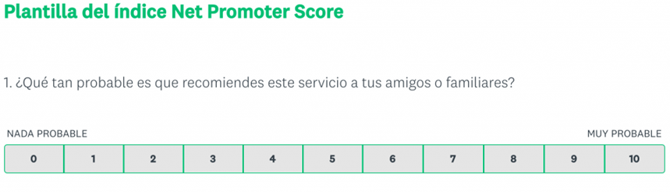

La metodología del índice Net Promoter Score se basa en formular a los clientes una sola pregunta a partir de la cual se predice la probabilidad tanto de compras reiteradas como de recomendaciones: “¿Qué tan probable es que recomiendes esta empresa a tus amigos o familiares?”. Los clientes clasifican sus respuestas en una escala del 0 al 10.

Las respuestas que brindan los clientes se clasifican de la siguiente manera:

* 0 - 6 = Detractores: clientes insatisfechos que pueden dañar tu marca mediante comentarios negativos boca a boca
* 7 - 8 = Pasivos: clientes satisfechos pero indiferentes que pueden ser captados por la competencia
* 9 - 10 = Promotores: clientes leales que seguirán comprando tus productos y recomendando tu marca a otras personas [53]

## 2.6. Formulación De Hipótesis

Las hipótesis planteadas son de tipo investigativo, que representa un posible resultado de la investigación ligado a las variables que existen en el proyecto.

### 2.6.1. Hipótesis de Investigación

La herramienta software, mejora la gestión de datos al interior de la empresa y sus usuarios como lo son técnicos y clientes del centro de servicio.

### 2.6.2. Hipótesis Nula

La herramienta software de tipo aplicación web, no mejora la gestión de datos al interior de la empresa y sus usuarios como lo son técnicos y clientes del centro de servicio.

### 2.6.3. Hipótesis Alterna

La herramienta software de tipo aplicación web, no genera un apoyo de gran impacto para la gestión de datos al interior de la empresa y sus usuarios como lo son técnicos y clientes del centro de servicio, pero si genera una disminución notable en el consumo de papel, insumo muy usado para la generación de ordenes de trabajo y almacenamiento de información para el personal de recepción y técnicos de servicio de la empresa.

# 3. METODOLOGÍA

## 3.1 Paradigma

Este proyecto se establece en el paradigma positivista ya que se trata de explicar, predecir, tratar de controlar fenómenos presentes en la empresa que colabora con la investigación, porque teniendo en cuenta el criterio de Khun, “el paradigma es un estado de las ciencias que consideran que basta la aplicación del método científico para asegurar un buen término, avance y progreso creciente y pleno de sus indagaciones, búsquedas, resultados y realizaciones” [54].

## 3.2 Enfoque

Enfoque cuantitativo

Para la investigación es muy importante basarse en el enfoque cuantitativo debido a que se hace uso de variables cuantificables, que se obtienen después de las pruebas que se realizaran a los usuarios después de haber usado la herramienta software de tipo aplicación web y los cuales tomaran valores manipulables con el propósito de definir la aceptación del sistema de información.

Ya que según Fernández y baptista [55] el enfoque cuantitativo: usa la recolección de datos para probar hipótesis con base a medición numérica y el análisis estadístico, para establecer patrones de comportamiento y probar teorías.

## 3.3 Método

En el desarrollo de la investigación se utiliza el método empírico analítico ya que se fundamenta en el conocimiento científico como lo mencionan Martínez y Rodríguez [56], donde es necesario seguir pasos que conllevan a obtener resultados óptimos dentro de la investigación ya que fueron verificables mediante los test que se aplicarán una vez culminado el proceso de desarrollo de la aplicación web y se contara con la herramienta con funcionalidades completas. Este método al poder ser manipulado en todas las áreas, brinda confiabilidad a todo el proceso que se lleva dentro de la investigación ya que todos los fenómenos que se observan, permitirán definir el aporte de la herramienta software de tipo aplicación web en la gestión y acceso a la información del centro de servicio técnico para motocicletas.

## 3.4 Tipo De Investigación.

La investigación se desarrolla bajo un tipo de investigación descriptiva como lo explican Lafuente y Marín,[57] ya que se trabaja con un grupo de características específicas (gestión de la información al interior de una empresa), en donde la variable de medición es la satisfacción de los usuarios del sistema de gestión de información, con el fin de mejorar la calidad del servicio prestado por parte de la empresa.

## 3.5 Diseño De Investigación.

La metodología que se plantea en el presente proyecto es de tipo cuasiexperimental puesto que se contara con una recolección inicial de información de posibles variables que afectan la atención al cliente en la adquisición de información por parte de los usuarios como lo son técnicos y clientes del centro de servicio que colabora con la investigación, de igual manera se cuenta con unos datos obtenidos a partir cuestionarios sobre la experiencia y vivencia que han experimentado las personas que se verán involucradas en la investigación al momento de adquirir información de la empresa y vehículos, para finalizar se comparan resultados y se definen los problemas y factores a resolver en la gestión y suministro de información para los usuarios en las diferentes inquietudes que se pueden llegar a manifestar.

## 3.6 Población

La población objeto de estudio para esta investigación será los usuarios del centro de servicio para motocicletas, el cual corresponde a 30 personas y 2 técnicos de servicio de la empresa, para un total de 32 personas, esta población está sujeta a cambio debido a incremento de personas que se manifiesten colaborar con el proyecto de investigación.

## 3.7 Muestra

Para la presente investigación la muestra por ser una muestra no probabilística y como los datos serán obtenidos de todos los elementos que conforman el estudio siendo un total de 32 personas la muestra es de tipo censo.

## 3.8 Técnicas De Recolección De La Información

En este estudio, se emplearon técnicas de recolección de información, específicamente encuestas en forma de cuestionarios y listas de chequeo. Dichas encuestas fueron elaboradas previamente por el investigador y se llevaron a cabo de manera digital mediante la herramienta Google Forms. Según García [58], una encuesta es una investigación realizada sobre una muestra representativa de una población más amplia, utilizando métodos estandarizados de interrogación para obtener mediciones cuantitativas de diversas características objetivas y subjetivas de la población. De esta manera, se recolectó información para establecer el nivel de calidad de atención. Además, se utilizó la plantilla Net Promoter Score como herramienta para medir la satisfacción de los usuarios del sistema de gestión [59].

## 3.9 Validez De Las Técnicas De Recolección De Información

Para garantizar la validez de la recopilación de información, se empleará la opinión de expertos. Los asesores y profesores de la Universidad CESMAG ofrecerán sus recomendaciones y aceptación de los instrumentos utilizados en esta investigación. Además, se considerará lo expresado por Luis Jesús Galindo Cáceres en su investigación sobre técnicas de investigación en sociedad, cultura y comunicación [60].

## 3.10 Confiabilidad De Las Técnicas De Recolección De Información.

Las técnicas de recolección de información serán confiables porque contaran con las revisiones previas de los expertos en el tema de calidad de atención y software de la universidad CESMAG, determinando que el instrumento cuenta con todos los estándares necesarios para su aplicación, y que además podrá obtener los resultados esperados y la información requerida para la investigación.

## 3.11 Instrumentos De La Recolección De Información

El instrumento de recolección de información que se va a utilizar es el cuestionario, que, según García, Tomás “consiste en un conjunto de preguntas, normalmente de varios tipos, preparado sistemática y cuidadosamente, sobre los hechos y aspectos que interesan en una investigación o evaluación, y que puede ser aplicado en formas variadas, entre las que destacan su administración a grupos o su envío por correo” [61], que para este caso se hará mediante una encuesta digital (ver anexos).

# 4. RESULTADOS DE LA INVESTIGACIÓN

En este capítulo se llevará a cabo el seguimiento del desarrollo del proyecto, desde el final del análisis hasta la finalización de todas las historias de usuario descritas en dicho análisis del sistema. Este proceso se dividirá en varias partes. En primer lugar, se realizará el análisis de la información obtenida a través de la herramienta de recolección de información. Se proporcionará una visión general del desarrollo, en la cual se explicarán la metodología y las tecnologías utilizadas y se dará una justificación para su elección. A continuación, se detallará cada fase del desarrollo, que se denomina Sprint. En total, se llevarán a cabo tres Sprints dos de los cuales tendrán un tiempo de duración de 2 semanas para el primer y segundo sprint respectivamente y el sprint número tres que tendrá una duración de 3 semanas. En el apartado dedicado a los Sprints, se describirá y explicará con mayor detalle el funcionamiento y la composición de estos.

## 4.1. Análisis de los procesos de servicio al cliente y la gestión de la información al interior del centro de servicio para motocicletas.

Teniendo en cuenta el propósito de identificar los inconvenientes más comunes que experimentan los usuarios, así como la buena acogida de la idea de implementar una herramienta de software en el área de servicio técnico para motocicletas de una empresa en la ciudad de Pasto, se realizó un cuestionario (anexo 1 - Cuestionario para usuarios). Este cuestionario fue aplicado a los clientes de la empresa, quienes proporcionaron sus datos personales en el centro de servicio y se les solicitó su colaboración en el estudio.

Los resultados de la encuesta indican que existen inconsistencias por parte de la empresa en cuanto al desarrollo de procesos como la recepción, entrega y suministro de información hacia los clientes. Los clientes consideran que la implementación de una herramienta de software para la gestión de información sería de gran ayuda para llevar a cabo estos procesos.

A continuación, se presentan las estadísticas más relevantes recopiladas en la encuesta con respecto a lo que los clientes piensan sobre la solicitud de información, el acceso a bienes o servicios necesarios y la conveniencia de utilizar una herramienta de software para estas tareas.

**Gráfica 1.** Frecuencia con la cual los usuarios realizan las revisiones a sus vehículos

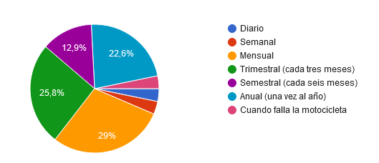

Fuente: investigación propia

Al analizar el gráfico anterior, se puede afirmar que alrededor de un tercio de la población encuestada lleva sus vehículos a revisión técnica mensualmente, una cuarta parte de los encuestados lo hace trimestralmente, un sexto de la población encuestada lo hace cada seis meses y aproximadamente otra cuarta parte lo hace una vez al año.

**Gráfica 2.** Inconvenientes de los usuarios al solicitar un servicio

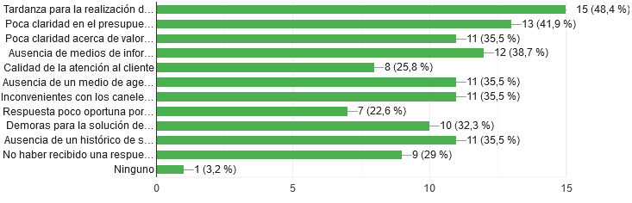

Fuente: Investigación propia

Al analizar el gráfico, se puede observar que los usuarios y/o clientes del centro de servicio para motocicletas experimentan múltiples inconvenientes. El más común es la tardanza en la recepción, que es mencionada por alrededor del 50% de los clientes de la empresa. Otros inconvenientes importantes incluyen la falta de claridad en el presupuesto de un servicio, con un 42%, y la ausencia de un medio de información para verificar si el vehículo está listo para su entrega, con un 39%.

**Gráfica 3**. Preferencias de los usuarios para una herramienta web de gestión de servicios en una empresa de motocicletas

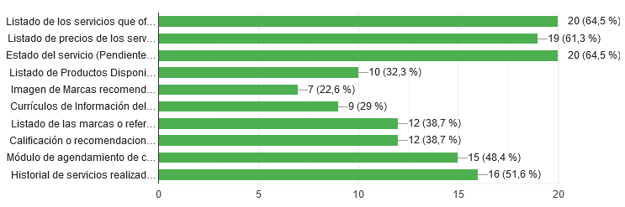

Fuente: Investigación propia

En el gráfico anterior se muestran las necesidades que los clientes de la empresa manifiestan al momento de realizar la investigación y qué aspectos les gustaría ver en una herramienta web, en caso de que la empresa contara con ella. Se observa que el 65% de los encuestados seleccionó el listado de servicios que ofrece la empresa y el estado del servicio, es decir, si el vehículo está o no listo para su entrega. Además, un 61% de los encuestados seleccionó el listado de precios de los servicios que ofrece el centro de servicio. Estos resultados sugieren que los clientes desean tener acceso a información clara y actualizada sobre los servicios y precios ofrecidos por la empresa, lo que podría mejorar significativamente la satisfacción del cliente y, en última instancia, el éxito del negocio.

Grafica 4. - Utilidad que la herramienta software puede brindar a la empresa

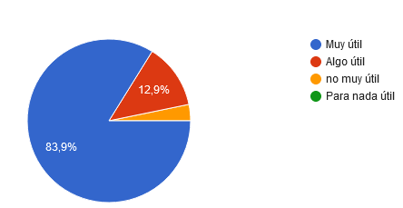

Fuente: Investigación propia

En la gráfica anterior se muestra el porcentaje de aceptación de la idea propuesta y la utilidad que la herramienta web podría ofrecer para abordar la problemática identificada en el centro de servicio técnico durante la presente investigación. Los resultados muestran que el 84% de las personas encuestadas expresaron que la herramienta web sería muy útil, lo que indica una alta aceptación de la propuesta. Estos datos sugieren que la implementación de una herramienta web puede ser una solución efectiva para mejorar la calidad del servicio y satisfacer las necesidades de los clientes del centro de servicio técnico.

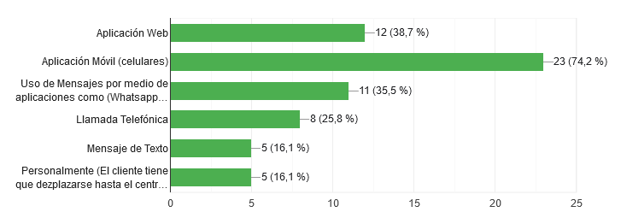Grafica 5. -Preferencias tecnológicas para acceder a la información de la empresa

Fuente: Investigación propia

De acuerdo a la gráfica presentada, se puede observar que el 75% de los usuarios de la empresa manifiestan una mayor preferencia hacia una herramienta de tipo aplicación móvil, en comparación con el 39% de aceptación que obtiene una herramienta de tipo aplicación web.

Estos resultados reflejan las respuestas más relevantes y los porcentajes más altos en relación a las preferencias tecnológicas de los usuarios, indicando que no están totalmente satisfechos con el servicio al cliente ofrecido por la empresa y que consideran que las herramientas software podrían ser de gran ayuda en este proceso.

## 4.2 Desarrollo de la herramienta software para la gestión de datos del centro de servicio técnico para motocicletas.

Para el desarrollo de esta herramienta, se utilizó la metodología de desarrollo ágil Scrum. Esta metodología se basa en el trabajo en equipo y en la colaboración constante entre los miembros del equipo de desarrollo y los usuarios finales. Esto permite que el software se desarrolle de manera iterativa y se adapte a las necesidades del usuario final.

Durante el desarrollo de la herramienta de software, se llevaron a cabo diferentes etapas, como el análisis de requisitos, el diseño de la arquitectura, la implementación y las pruebas. En cada etapa se trabajó de manera conjunta con los usuarios finales, quienes aportaron sus ideas y sugerencias para mejorar la funcionalidad y la usabilidad de la herramienta.

Finalmente, se logró desarrollar una herramienta de software para la gestión de datos de un centro de servicio para motocicletas que cumple con los requisitos y necesidades de la empresa colaboradora de la investigación. Gracias a la metodología Scrum, se logró un proceso de desarrollo eficiente y colaborativo, que permitió que la herramienta se adaptara a las necesidades de los usuarios finales.[62]

## 4.3 Planificación del desarrollo

Como ya se ha mencionado anteriormente en esta investigación se ha llevado a cabo el desarrollo de un sistema de gestión para un centro de servicio para motocicletas, en el cual se utilizará tecnologías de última generación y una arquitectura robusta. Para lograr esto, se comenzó por investigar las tecnologías más adecuadas para el desarrollo del sistema, incluyendo bases de datos, lenguajes de programación y frameworks. Una vez seleccionadas las tecnologías adecuadas, se ha definido una arquitectura de software escalable y segura. Luego, se trabajó en la implementación del sistema, diseñando la interfaz de usuario mediante el uso de templates gratuitos y asegurando de que el sistema cumpla con los requisitos de seguridad y privacidad de los datos de los clientes del centro de servicio. Por último, se lleva a cabo pruebas exhaustivas del sistema para garantizar su rendimiento óptimo en el entorno del centro de servicio de motocicletas en un entorno real.

### 4.3.1 Definición de Tecnologías

Este sistema se desarrolló utilizando tecnologías como lo es: HTML, CSS, JS llevando a cabo el uso de frameworks como Angular y Bootstrap para el frontend, también se usó el lenguaje de programación Java con la implementación del framework Spring Boot para el backend y para gestionar la base de datos se ha usado MySQL.

En cuanto a la elección de las tecnologías utilizadas en este proyecto, se consideraron varios factores:

**Angular:** Se eligió Angular porque es un framework de desarrollo web muy popular y potente que permite crear aplicaciones web complejas de manera rápida y eficiente. Además, Angular tiene una gran cantidad de recursos y documentación en línea, lo que facilita la implementación de las funcionalidades requeridas para el sistema de gestión.

**Bootstrap:** Se optó por Bootstrap porque es una biblioteca de código abierto de HTML, CSS y JS que facilita el diseño de interfaces de usuario atractivas y responsivas. Bootstrap es ampliamente utilizado y ofrece una amplia gama de plantillas y componentes que se pueden adaptar a las necesidades específicas del proyecto.

**Spring Boot:** Se eligió Spring Boot porque es un framework de desarrollo de aplicaciones en Java que simplifica la creación de aplicaciones web y servicios RESTful. Spring Boot ofrece una gran cantidad de características y facilidades que agilizan el desarrollo y reducen la complejidad de la implementación.

**MySQL:** Se seleccionó MySQL como el sistema de gestión de base de datos porque es un software libre de gestión de bases de datos relacionales muy utilizado en la industria y compatible con muchas herramientas y frameworks de desarrollo.

También, ya que, en la actualidad, las tecnologías antes mencionadas, se conocen por su facilidad de uso, alta velocidad y rendimiento, escalabilidad y seguridad. Además, como son tecnologías que usan software de código abierto, su código fuente está disponible públicamente para que los desarrolladores puedan personalizarlo y adaptarlo a sus necesidades específicas.

### 4.3.2 Definición de la Arquitectura

En cuanto a la arquitectura, se optó por una arquitectura de cliente-servidor, la cual es un modelo de arquitectura de software en el que la aplicación se divide en dos partes principales: el cliente y el servidor. En este caso específico, el cliente es la aplicación web desarrollada en Angular, que es la parte de la aplicación que interactúa directamente con el usuario y muestra la interfaz de usuario. El servidor, por otro lado, es el backend implementado una API en Spring Boot, que procesa las solicitudes del cliente y realiza las operaciones correspondientes en la base de datos.

**Gráfica 4** Modelo MVC Lado del cliente

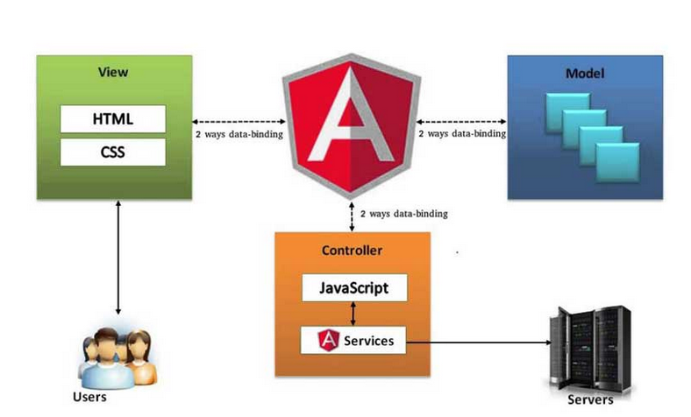

Fuente: Investigación propia

**Gráfica 5** Modelo MVC Lado del Servidor

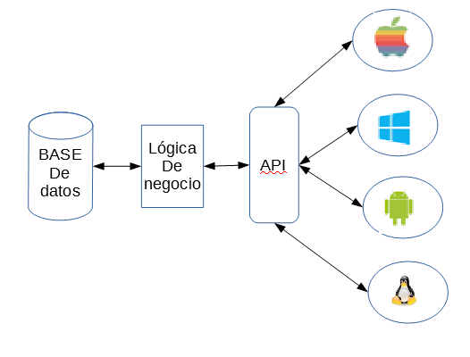

Fuente: Investigación propia

La separación de responsabilidades entre el cliente y el servidor permite que cada parte evolucione de manera independiente, lo que facilita el mantenimiento y la escalabilidad del sistema en el futuro. Por ejemplo, si se necesita agregar una nueva funcionalidad en el frontend, se puede hacer sin tener que cambiar nada en el backend, y viceversa. Además, esta arquitectura permite una mayor seguridad y flexibilidad en la implementación de políticas de acceso y autenticación.

## 4.4 Implementación de la metodología Scrum para el desarrollo de la herramienta web.

Ya que, la metodología Scrum es un marco de trabajo ágil utilizado para el desarrollo de proyectos complejos y dinámicos, como es el caso de la herramienta de gestión para el centro de servicio de motocicletas

La implementación de Scrum para el desarrollo de la herramienta para el centro de servicio de motocicletas implico la división del proyecto en iteraciones cortas y manejables, conocidas como Sprints. Cada sprint tuvo una duración fija, generalmente de dos a cuatro semanas, y durante este periodo, el equipo de desarrollo se enfocó en cumplir un conjunto de objetivos específicos, a los cuales se le definió las tareas necesarias para alcanzarlos. Estos pasos incluyeron la asignación de roles para el proyecto, la creación del Product Backlog, la planificación y desarrollo de los Sprints correspondientes, así como la revisión de los Sprints para evaluar el progreso del proyecto que a continuación se describen más a detalle.

### 4.4.1 Asignación de Roles para el proyecto

La siguiente tabla muestra a los participantes del proyecto y su respectivo rol.

**Tabla 1** Asignación de Roles



Fuente: Investigación propia

### 4.4.2 Product Backlog

Schwaber y Sutherland [64] plantean que el Product Backlog es una lista ordenada la cual sirve como base del proyecto a desarrollar. Esta lista es la única fuente de requisitos que se tiene para realizar algún tipo de cambio. El Product Owner es el responsable del Product Backlog, incluyendo su contenido, disponibilidad y orden.

**Tabla 2** Product Backlog



Fuente: Investigación propia

### 4.4.3. Elaboración de Historias de Usuario

Como podemos observar anteriormente en la Tabla 2 Product Backlog es una lista de todas las funcionalidades que se necesita implementar en el sistema. Las Historias de Usuario son descripciones detalladas de estas funcionalidades, desde la perspectiva del usuario. Cada historia de usuario debe ser lo suficientemente detallada como para que los desarrolladores puedan entender lo que se necesita y cómo se va a utilizar la funcionalidad.

A continuación, se muestran las Historias de Usuario para el sistema a desarrollar las cuales se han elaborado con el siguiente modelo:

**Tabla 3** Tabla Modelo Para Historias de Usuario



Fuente: Investigación propia

Este modelo de tabla está estructurado de la siguiente manera:

ID. Requerimiento = referencia a uno o varios ítems del Product Backlog

No.HU = número correspondiente a la historia de usuario

Nombre HU = nombre con el cual se identificará esta historia de usuario

Como = describe quien realizara las funcionalidades requeridas en el sistema a desarrollar

Quiero = describe las funciones que se necesita que realice el sistema de una forma más detallada

Condiciones = justifica el fin de las funciones anteriormente descrita que realizara el sistema

**Tabla 4** Historia de Usuario 1



Fuente: Investigación propia

**Tabla 5** Historia de Usuario 2



Fuente: Investigación propia

**Tabla 6** Historia de Usuario 3



Fuente: Investigación propia

**Tabla 7** Historia de Usuario 4



Fuente: Investigación propia

**Tabla 8** Historia de Usuario 5



Fuente: Investigación propia

**Tabla 9** Historia de Usuario 6



Fuente: Investigación propia

**Tabla 10** Historia de Usuario 7



Fuente: Investigación propia

### 4.4.4. Elaboración de la Tareas de las Historias de Usuario

Para desarrollar las historias de usuario previamente mencionadas, es necesario que el equipo de desarrollo complete una serie de tareas específicas que han sido establecidas con el fin de alcanzar los objetivos de dichas historias.

Estas tareas son descritas a continuación mediante el uso del siguiente modelo de tabla:

**Tabla 11** Modelo de Tabla para las Tareas de Historias de Usuario



Fuente: Investigación propia

ID HU = es el número de la historia de usuario en la cual se elabora las tareas correspondientes

Nombre HU = nombre de la historia de usuario correspondiente al que en la historia de usuario

Tareas = listado de tareas que se llevaron a cabo para el desarrollo de la historia de usuario

**Tabla 12** Tareas Historia de Usuario 1



Fuente: Investigación propia

**Tabla 13** Tareas Historia de Usuario 2



Fuente: Investigación propia

**Tabla 14** Tareas Historia de Usuario 3



Fuente: Investigación propia

**Tabla 15** Tareas Historia de Usuario 4



Fuente: Investigación propia

**Tabla 16** Tareas Historia de Usuario 5



Fuente: Investigación propia

**Tabla 17** Tareas Historia de Usuario 6



Fuente: Investigación propia

**Tabla 18** Tareas Historia de Usuario 7



Fuente: Investigación propia

### 4.4.5 Planificación y ejecución de los Sprints

En esta etapa, se presentará el proceso de planificación de Sprints, el cual permitirá establecer los objetivos y tareas específicas a realizar durante cada ciclo de desarrollo. El objetivo es garantizar un progreso constante y efectivo del proyecto, maximizando el valor entregado al cliente y reduciendo los riesgos asociados al desarrollo.

Los Sprint fueron llevados a cabo de acuerdo a la siguiente propuesta aceptada por el equipo de desarrollo:

Sprint 1:

* Historias de Usuario 1 y 6: Gestión de clientes y usuarios del sistema.
* Historias de Usuario 4: Gestión de servicios.

Sprint 2:

* Historias de Usuario 2 y 7: Gestión de órdenes de trabajo y motocicletas.
* Historias de Usuario 5: Gestión de productos.

Sprint 3:

* Historias de Usuario 3: Gestión de técnicos.
* Revisión y mejora de funcionalidades de Sprints anteriores.
* Preparación para el lanzamiento.

A continuación, se presenta más al detalle la ejecución de cada uno de los Sprints, sus objetivos correspondientes, duración en semanas, sus respectivas tareas y sus respectivos entregables.

### 4.4.5.1 Primer Sprint

**Tabla 19** Tabla Primer Sprint



Fuente: Investigación propia

### 4.4.5.1.1 Revisión del Sprint 1

Durante este sprint, se logró completar la implementación de la gestión de clientes, la gestión de usuarios del sistema y la gestión de servicios en el sistema de gestión de talleres de motocicletas. El equipo de desarrollo trabajó arduamente para completar todas las tareas asignadas dentro del tiempo estipulado y se entregó un sistema que cumple con los requerimientos especificados en el Product backlog.

La página de registro de clientes permite que el personal del taller de motocicletas cree nuevos registros de clientes en el sistema y también implementa una función de búsqueda y filtrado para encontrar clientes existentes. La vista detallada de cada cliente que muestre su historial de órdenes de trabajo también se completó satisfactoriamente.

La página de registro de usuarios en el sistema también se creó satisfactoriamente, y se implementó una función de asignación de permisos y restricciones a cada usuario. Además, se desarrolló una vista de los usuarios del sistema para que los administradores del taller puedan monitorear las acciones de los usuarios y detectar posibles problemas de seguridad.

Finalmente, se creó una página de registro de servicios en el sistema y se implementó una función de definición de precios y tiempos estimados para cada servicio. Además, se desarrolló una vista de catálogo de servicios que muestra la información de cada uno, para que los clientes puedan ver los servicios ofrecidos por el taller y sus respectivos precios.

En resumen, el Sprint 1 fue exitoso en términos de cumplir con los objetivos y entregables especificados. Se logró completar todas las tareas asignadas y se entregó un sistema que cumple con los requerimientos del Product backlog. El equipo de desarrollo trabajó de manera efectiva y se mantuvo dentro del tiempo estipulado para este sprint. Sin embargo, se identificaron algunas áreas de mejora y se tomarán en cuenta para futuros Sprints.

### 4.4.5.1.2 Retrospectiva del Sprint 1

Durante este sprint, el equipo de desarrollo logró completar todas las tareas asignadas y entregó un sistema que cumple con los requerimientos especificados en el Product Backlog. A continuación, se discutieron los puntos fuertes y las áreas de mejora que se identificaron durante el desarrollo de este sprint.

Puntos fuertes:

* El equipo de desarrollo trabajó de manera efectiva y se logró completar todas las tareas dentro del tiempo estipulado.
* Se implementaron las funciones de gestión de clientes, usuarios del sistema y servicios con éxito.
* Se logró una comunicación efectiva entre los miembros del equipo, lo que permitió resolver rápidamente los problemas que surgieron durante el desarrollo.

Áreas de mejora:

* En futuros Sprints, se deberá poner mayor atención a la estimación del tiempo necesario para completar las tareas, para asegurar que se puedan completar todas las tareas asignadas en el tiempo estipulado.
* El equipo deberá trabajar en mejorar la calidad del código generado, y se deberá tener un enfoque más riguroso en las pruebas unitarias y de integración.
* En la siguiente etapa de desarrollo, el equipo deberá prestar atención a la seguridad del sistema, incluyendo el manejo de autenticación y autorización de usuarios.

En general, el equipo se mostró satisfecho con los resultados del sprint y se comprometió a mejorar en las áreas identificadas para los Sprints futuros.

### 4.4.5.2 Segundo Sprint

**Tabla 20** Tabla Segundo Sprint



Fuente: Investigación propia

### 4.4.5.2.1 Revisión del Sprint 2:

El equipo ha completado todas las tareas definidas en el Sprint Backlog y se ha entregado el sistema de gestión de talleres de motocicletas. Se ha implementado la gestión de órdenes de trabajo, motocicletas y productos en el sistema, lo que permitirá a los usuarios del sistema realizar un seguimiento de las órdenes de trabajo, administrar las motocicletas y productos, y mejorar la eficiencia general del taller.

En la página de registro de órdenes de trabajo, se ha implementado la función de asignación de técnicos a órdenes de trabajo específicas, lo que permitirá una mejor distribución del trabajo y una mayor transparencia en la gestión de órdenes de trabajo. La vista de seguimiento de las órdenes de trabajo permitirá a los usuarios del sistema realizar un seguimiento del progreso de las órdenes de trabajo y estar al tanto de su estado actual.

En la página de registro de motocicletas, se ha implementado una función de búsqueda y filtrado para encontrar motocicletas existentes, lo que permitirá a los usuarios del sistema acceder rápidamente a la información relevante de la motocicleta y realizar un seguimiento de su historial de servicios. La vista detallada de cada motocicleta mostrará su historial de servicios y permitirá a los técnicos del taller acceder fácilmente a la información necesaria para realizar reparaciones o mantenimiento.

En la página de registro de productos, se ha implementado la función de definición de precios y cantidades de cada producto, lo que permitirá a los usuarios del sistema administrar los productos y mantener un control adecuado de los niveles de inventario. La vista de catálogo de productos mostrará la información de cada producto y permitirá a los usuarios del sistema realizar búsquedas y filtrados para encontrar los productos relevantes.

En general, el equipo ha trabajado bien juntos y ha logrado cumplir con los objetivos del Sprint en el plazo establecido. El equipo se ha enfrentado a algunos problemas técnicos durante el desarrollo, pero se han abordado adecuadamente y se han logrado solucionar. El entregable final cumple con las expectativas del cliente y se espera que mejore la eficiencia general del taller.

### 4.4.5.2.2 Retrospectiva del Sprint 2:

Lo que funcionó bien:

* El equipo logró completar todas las tareas definidas en el Sprint Backlog en el plazo establecido.
* La comunicación entre los miembros del equipo ha mejorado y se ha logrado resolver los problemas técnicos que surgieron durante el desarrollo.
* Las funciones implementadas en el sistema de gestión de talleres de motocicletas son útiles y cumplen con las expectativas del cliente.

Lo que se podría mejorar:

* La planificación de tareas podría ser más detallada y tener en cuenta posibles imprevistos que puedan surgir durante el sprint.
* El equipo podría mejorar en la definición de criterios de aceptación de cada tarea, para asegurarse de que se cumplan todos los requisitos del cliente.
* El tiempo dedicado a pruebas y revisión de código podría ser mayor para mejorar la calidad del entregable.

Acciones a tomar en el próximo sprint:

* Mejorar la planificación y definición de criterios de aceptación de tareas.
* Asignar más tiempo para pruebas y revisión de código.
* Continuar mejorando la comunicación y colaboración entre los miembros del equipo.

En general, el equipo está satisfecho con los logros alcanzados durante el sprint y está dispuesto a seguir mejorando en el futuro. Se espera que las acciones a tomar en el próximo sprint permitan mejorar la eficiencia del equipo y la calidad del entregable final.

### 4.4.5.3 Tercer Sprint

**Tabla 21** Tabla Tercer Sprint



Fuente: Investigación propia

### 4.4.5.3.1 Revisión del Sprint 3:

El tercer sprint se enfocó en la implementación de la gestión de técnicos y en la revisión y mejora de las funcionalidades implementadas en los Sprints anteriores para preparar el lanzamiento del sistema. Se completaron todas las tareas planificadas en el sprint y se entregó un sistema funcional con las nuevas funcionalidades y las funcionalidades revisadas y mejoradas.

La tarea de crear una página de registro de técnicos en el sistema se completó con éxito y ahora los técnicos pueden ser registrados en el sistema. La función de asignación de órdenes de trabajo a técnicos específicos también se implementó correctamente, lo que permitirá al taller asignar trabajo a técnicos específicos de manera más eficiente. La vista de seguimiento de las actividades de los técnicos también se desarrolló y se encuentra funcionando correctamente.

Se revisaron y mejoraron las funcionalidades de gestión de clientes, servicios, órdenes de trabajo, motocicletas y productos, lo que asegura que todas las funcionalidades del sistema estén funcionando correctamente antes del lanzamiento.

Se realizó una prueba completa del sistema y se corrigieron los errores encontrados durante la prueba antes del lanzamiento del sistema. Además, se preparó una guía del usuario detallada que describe cómo utilizar el sistema y cómo solucionar problemas comunes.

En resumen, el tercer sprint fue exitoso y se logró el objetivo de implementar la gestión de técnicos y revisar y mejorar las funcionalidades implementadas en los Sprints anteriores para preparar el lanzamiento del sistema.

### 4.4.5.3.2 Retrospectiva del Sprint 3:

En general, el tercer sprint fue exitoso y se logró completar todas las tareas planificadas en el tiempo estipulado. Sin embargo, hubo algunos desafíos que enfrentamos durante el sprint que podríamos mejorar en el futuro.

Lo que funcionó bien:

* Se logró implementar la gestión de técnicos y revisar y mejorar las funcionalidades implementadas en los Sprints anteriores.
* Se completaron todas las tareas planificadas en el tiempo estipulado.
* Se realizó una prueba completa del sistema y se corrigieron los errores antes del lanzamiento del sistema.
* Se preparó una guía detallada para los usuarios.

Lo que podría mejorarse:

* La estimación de algunas tareas fue demasiado optimista, lo que llevó a algunos retrasos en la finalización de tareas.
* Hubo un problema con la comunicación entre algunos miembros del equipo, lo que resultó en una duplicación de esfuerzos y un retraso en el progreso de algunas tareas.
* Sería útil tener un proceso más estructurado para manejar los errores encontrados durante las pruebas.

En base a estas observaciones, podemos tomar medidas para mejorar en el futuro, tales como:

* Ajustar las estimaciones de tareas para asegurarnos de que sean más realistas.
* Mejorar la comunicación y la colaboración entre los miembros del equipo.
* Establecer un proceso más estructurado para manejar los errores encontrados durante las pruebas.

En general, el tercer sprint fue un éxito y estamos satisfechos con el progreso que hicimos. Con estas observaciones y medidas de mejora, esperamos poder seguir mejorando nuestro proceso de desarrollo de software en el futuro.

## 4.5 Pruebas

En esta sección, se describe algunas de las pruebas de software específicas para el sistema de gestión de un centro de servicio para motocicletas, con el objetivo de verificar su correcto funcionamiento y eficacia en este contexto. Para ello, se llevaron a cabo pruebas de integración, pruebas de unidad y pruebas de aceptación para garantizar que el sistema cumpla con los requisitos y expectativas de los usuarios. Las pruebas permitieron verificar la eficacia del sistema y asegurar su correcto funcionamiento, y los resultados indicaron que el sistema sea confiable, seguro y fácil de usar. En el siguiente texto, se detallarán algunas de las pruebas realizadas y sus resultados.

### 4.5.1 Pruebas de Integración

Verificaciones de integración del módulo de clientes:

* Se crea una orden de trabajo con un cliente nuevo y se verifica que se haya creado correctamente en la base de datos de clientes.
* Se modifica la información de un cliente existente y se verifica que los cambios se hayan guardado correctamente.
* Se elimina un cliente y se verifica que el registro correspondiente se haya eliminado correctamente de la base de datos.

Resultado positivo: se crean, modifican y eliminan clientes correctamente en la base de datos.

Resultado negativo: se presentan errores al crear, modificar o eliminar clientes, lo que podría indicar problemas en la integración del componente de clientes con otros componentes del sistema.

Verificaciones de integración del módulo servicios:

* Se crea una orden de trabajo con un servicio nuevo y se verifica que se haya creado correctamente en la base de datos de servicios.
* Se modifica la información de un servicio existente y se verifica que los cambios se hayan guardado correctamente.
* Se elimina un servicio y se verifica que el registro correspondiente se haya eliminado correctamente de la base de datos.

Resultado positivo: se crean, modifican y eliminan servicios correctamente en la base de datos.

Resultado negativo: se presentan errores al crear, modificar o eliminar servicios, lo que podría indicar problemas en la integración del componente de servicios con otros componentes del sistema.

Verificaciones de integración de usuarios del sistema:

* Se crea un nuevo usuario del sistema y se verifica que se haya creado correctamente en la base de datos de usuarios.
* Se modifica la información de un usuario existente y se verifica que los cambios se hayan guardado correctamente.
* Se elimina un usuario del sistema y se verifica que el registro correspondiente se haya eliminado correctamente de la base de datos.

Resultado positivo: se crean, modifican y eliminan usuarios del sistema correctamente en la base de datos.

Resultado negativo: se presentan errores al crear, modificar o eliminar usuarios del sistema, lo que podría indicar problemas en la integración del componente de usuarios del sistema con otros componentes del sistema.

Verificaciones de integración de vehículos:

* Se crea una orden de trabajo con un vehículo nuevo y se verifica que se haya creado correctamente en la base de datos de vehículos.
* Se modifica la información de un vehículo existente y se verifica que los cambios se hayan guardado correctamente.
* Se elimina un vehículo y se verifica que el registro correspondiente se haya eliminado correctamente de la base de datos.

Resultado positivo: se crean, modifican y eliminan vehículos correctamente en la base de datos.

Resultado negativo: se presentan errores al crear, modificar o eliminar vehículos, lo que podría indicar problemas en la integración del componente de vehículos con otros componentes del sistema.

Verificaciones de integración de productos:

* Se crea una orden de trabajo con un producto nuevo y se verifica que se haya creado correctamente en la base de datos de productos.
* Se modifica la información de un producto existente y se verifica que los cambios se hayan guardado correctamente.
* Se elimina un producto y se verifica que el registro correspondiente se haya eliminado correctamente de la base de datos.

Resultado positivo: se crean, modifican y eliminan productos correctamente en la base de datos.

Resultado negativo: se presentan errores al crear, modificar o eliminar productos, lo que podría indicar problemas en la integración del componente de productos con otros componentes del sistema.

Verificaciones de integración de técnicos:

* Se asigna un técnico a una orden de trabajo y se verifica que la información del técnico se haya actualizado correctamente en la orden de trabajo correspondiente.
* Se modifica la información de un técnico existente y se verifica que los cambios se hayan guardado correctamente.
* Se elimina un técnico y se verifica que el registro correspondiente se haya eliminado correctamente de la base de datos.

Resultado positivo: se asignan técnicos correctamente a las órdenes de trabajo y se actualiza la información del técnico correctamente en la orden de trabajo correspondiente.

Resultado negativo: se presentan errores al asignar técnicos a las órdenes de trabajo o al actualizar la información del técnico en las órdenes de trabajo, lo que podría indicar problemas en la integración del componente de técnicos con otros componentes del sistema.

**Tabla 22** Resultados Pruebas de Integración



Fuente: Investigación propia

**Gráfica 6** Resultados Pruebas de Integración

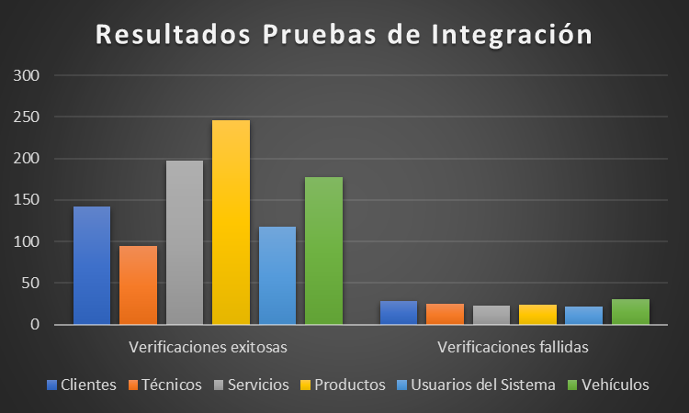

Fuente: Investigación propia

### 4.5.2 Pruebas de Unidad

Ordenes de trabajo:

* Crear una orden de trabajo de prueba para un vehículo de prueba y verificar que los datos de la orden de trabajo (nombre del cliente, vehículo, servicios requeridos, fecha de inicio, fecha de finalización, etc.) se almacenen correctamente en la base de datos.
* Realizar una prueba de cancelación de una orden de trabajo y verificar que el registro correspondiente se elimine de la base de datos.

Resultado positivo: se almacenan correctamente los datos de la orden de trabajo en la base de datos y se pueden recuperar con éxito para su visualización en la interfaz de usuario.

Resultado negativo: se produce un error al tratar de guardar o eliminar los datos de la orden de trabajo en la base de datos.

Clientes:

* Agregar un nuevo cliente a la base de datos y verificar que los datos personales (nombre, dirección, correo electrónico, teléfono, etc.) se almacenen correctamente.
* Editar los datos de un cliente existente y verificar que los cambios se guarden correctamente.

Resultado positivo: los datos del cliente se almacenan correctamente en la base de datos y se pueden recuperar con éxito para su visualización en la interfaz de usuario.

Resultado negativo: se produce un error al tratar de guardar o eliminar los datos del cliente en la base de datos.

Técnicos:

* Agregar un nuevo técnico a la base de datos y verificar que los datos personales (nombre, dirección, correo electrónico, teléfono, etc.) se almacenen correctamente.
* Asignar un técnico existente a una orden de trabajo y verificar que la información se guarde correctamente en la base de datos.

Resultado positivo: los datos del técnico se almacenan correctamente en la base de datos y se pueden recuperar con éxito para su visualización en la interfaz de usuario.

Resultado negativo: se produce un error al tratar de guardar o eliminar los datos del técnico en la base de datos.

Servicios:

* Agregar un nuevo servicio a la base de datos y verificar que los datos (nombre del servicio, descripción, precio, duración estimada, etc.) se almacenen correctamente.
* Editar los datos de un servicio existente y verificar que los cambios se guarden correctamente.

Resultado positivo: los datos del servicio se almacenan correctamente en la base de datos y se pueden recuperar con éxito para su visualización en la interfaz de usuario.

Resultado negativo: se produce un error al tratar de guardar o eliminar los datos del servicio en la base de datos.

Productos:

* Agregar un nuevo producto a la base de datos y verificar que los datos (nombre del producto, descripción, precio, cantidad en stock, etc.) se almacenen correctamente.
* Actualizar la cantidad de un producto existente y verificar que la información se guarde correctamente en la base de datos.

Resultado positivo: los datos del producto se almacenan correctamente en la base de datos y se pueden recuperar con éxito para su visualización en la interfaz de usuario.

Resultado negativo: se produce un error al tratar de guardar o eliminar los datos del producto en la base de datos.

Usuarios del sistema:

* Agregar un nuevo usuario al sistema y verificar que los datos (nombre de usuario, contraseña, roles asignados, etc.) se almacenen correctamente.
* Editar los datos de un usuario existente y verificar que los cambios se guarden correctamente.

Resultado positivo: los datos del usuario se almacenan correctamente en la base de datos y se pueden recuperar con éxito para su visualización en la interfaz de usuario.

Resultado negativo: se produce un error al tratar de guardar o eliminar los datos del usuario en la base de datos.

Vehículos:

* Agregar un nuevo vehículo a la base de datos y verificar que los datos (marca, modelo, año, número de chasis, número de motor, etc.) se almacenen correctamente.
* Editar los datos de un vehículo existente y verificar que los cambios se guarden correctamente.

Resultado positivo: los datos del vehículo se almacenan correctamente en la base de datos y se pueden recuperar con éxito para su visualización en la interfaz de usuario.

Resultado negativo: se produce un error al tratar de guardar o eliminar los datos del vehículo en la base de datos.

**Tabla 23** Resultados Prueba de Unidad



Fuente: Investigación propia

**Gráfica 7** Resultados Pruebas de Unidad

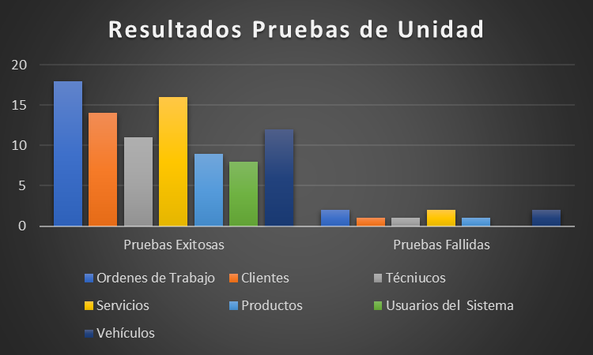

Fuente: Investigación propia

En resumen, los resultados de estas pruebas de unidad indican que el sistema de gestión para talleres de motos está funcionando correctamente y cumple con los requisitos establecidos. Es importante realizar pruebas de unidad exhaustivas para detectar errores y problemas en el sistema, lo que ayuda a garantizar que los usuarios puedan utilizar el sistema de manera efectiva y sin problemas.

### 4.5.3 Pruebas de Aceptación

Pruebas de aceptación para el sistema de gestión para el centro de servicio de motocicletas:

Prueba de Usabilidad:

* Crear un escenario en el que un usuario necesita agregar una nueva orden de trabajo y evaluar si el proceso es fácil de entender y de llevar a cabo.
* Solicitar a un usuario que busque la información de un cliente específico y verificar si el sistema ofrece una navegación clara y sencilla.
* Pedir a un usuario que busque un técnico disponible para realizar un trabajo específico y evaluar si la información presentada es clara y fácil de entender.

Prueba de Requisitos Funcionales:

* Crear un escenario en el que un usuario necesita registrar una nueva orden de trabajo y verificar si se pueden agregar todos los campos requeridos (cliente, vehículo, técnico, servicio, etc.).
* Verificar si se pueden asignar y reasignar técnicos a órdenes de trabajo.
* Probar la capacidad del sistema para generar y enviar facturas a los clientes.

Prueba de Rendimiento:

* Crear un escenario en el que se generen múltiples órdenes de trabajo y evaluar si el sistema sigue funcionando sin problemas.
* Verificar si el sistema puede manejar un gran número de usuarios conectados simultáneamente.
* Evaluar el tiempo de respuesta del sistema para diferentes tareas, como la generación de facturas o la búsqueda de información de clientes.

Prueba de Seguridad:

* Verificar si el sistema requiere que los usuarios inicien sesión para acceder a la información.
* Evaluar si los diferentes tipos de usuarios (administradores, técnicos, etc.) tienen diferentes niveles de acceso a la información del sistema.
* Verificar si el sistema tiene medidas de seguridad contra posibles ataques o violaciones de datos.

Resultados positivos:

* El proceso de agregar una nueva orden de trabajo es fácil de entender y se puede realizar rápidamente.
* El sistema cumple con todos los requisitos funcionales y no funcionales establecidos.
* El sistema puede manejar una gran cantidad de órdenes de trabajo y usuarios conectados sin problemas de rendimiento.
* Los diferentes tipos de usuarios tienen diferentes niveles de acceso a la información del sistema.
* El sistema presenta una interfaz clara y fácil de usar, lo que facilita la navegación y búsqueda de información.

Resultados negativos:

* La interfaz del sistema no es clara o no es fácil de usar cuando se ingresa desde algunos dispositivos móviles, lo que dificulta la navegación y búsqueda de información.

# 5. ANÁLISIS Y DISCUSION DE LOS RESULTADOS

## 5.1 Análisis de resultados de la encuesta de satisfacción (Net Promotore Score)

A continuación, se presentarán los resultados de la encuesta de satisfacción realizada a los clientes del centro de servicio para motocicletas que utilizaron nuestro sistema de gestión, los cuales llenaron el cuestionario de manera virtual.

Esta encuesta (ver Anexo 2) se realizó con el fin de saber si nuestro sistema de gestión cumplió con su objetivo y si los usuarios no tuvieron problemas al momento de usarlo para gestionar sus motocicletas en nuestro taller.

Encuesta NPS - Resultados

1. En una escala del 0 al 10, ¿qué tan probable es que recomiende nuestro software para un centro de servicio para motocicletas a un amigo o colega?

* Puntuaciones 9-10: 68%
* Puntuaciones 7-8: 22%
* Puntuaciones 0-6: 10%
* Net Promoter Score: 58% (calculo: % de Puntuaciones 9-10 - % de Puntuaciones 0-6)

**Gráfica 8** Encuesta Net Promotore Score

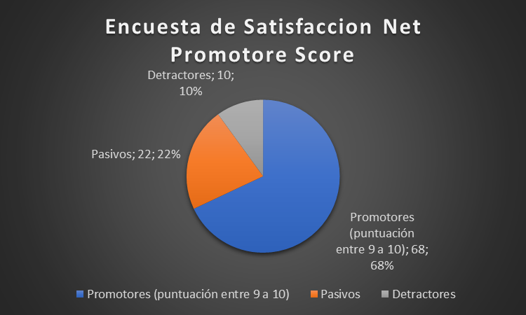

Fuente: Investigación propia

En la encuesta NPS, el resultado fue de 68 promotores, 22 pasivos y 10 detractores, lo que da como resultado un NPS de 58. Esto indica que el software de gestión del centro de servicio para motocicletas tiene una buena aceptación entre los usuarios, pero aún hay espacio para mejorar.

2. ¿Qué características del software de gestión del centro de servicio para motocicletas te gustaron más?

* La facilidad de uso: 35%
* La rapidez en el proceso de funcionalidad del software: 25%
* Diseño de la Interfaz: 15%
* Velocidad: 10%
* Fiabilidad: 10%

**Gráfica 9** Características del Software

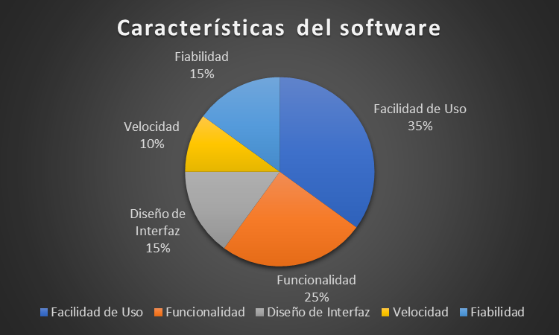

Fuente: Investigación propia

3. ¿Qué características del software de gestión del centro de servicio para motocicletas te gustaron menos?

* La facilidad de uso: 10%
* La rapidez en el proceso de funcionalidad del software: 25%
* Diseño de la Interfaz: 30%
* Velocidad: 20%
* Fiabilidad: 15%

**Gráfica 10** Características que gustaron menos

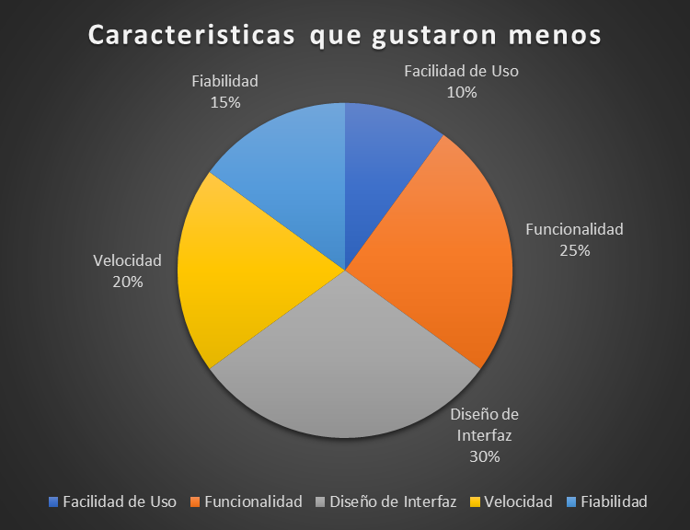

Fuente: Investigación propia

En la encuesta sobre características del software de gestión, la facilidad de uso fue la característica más valorada por los usuarios, seguida de la funcionalidad y el diseño de interfaz de usuario. La velocidad y la fiabilidad se encuentran en la parte inferior de la lista. Esto sugiere que, si el software desea seguir siendo bien valorado por los usuarios, es importante mantener un enfoque en la facilidad de uso y la funcionalidad, mientras se trabaja en mejorar la velocidad y la fiabilidad.

4. ¿Cómo calificaría la calidad del soporte técnico ofrecido por nuestro equipo de atención al cliente?

* Excelente: 20%
* Bueno: 30%
* Regular: 25%
* Mala: 10%
* Muy mala: 15%

**Gráfica 11** Calificación Soporte Técnico

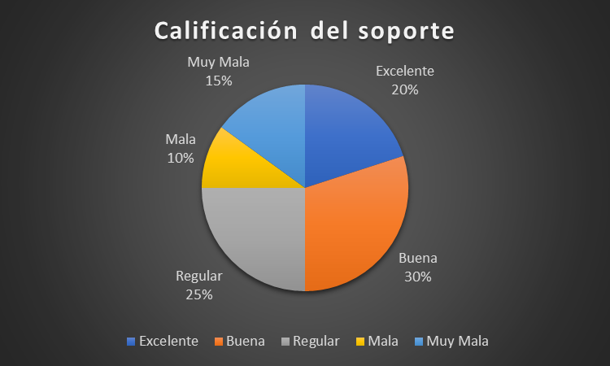

Fuente: Investigación propia

En la encuesta sobre calidad del soporte técnico, el resultado fue que la mayoría de los usuarios califican el soporte técnico como "buena" o "regular", mientras que una minoría lo califica como "excelente", "mala" o "muy mala". Esto indica que el soporte técnico puede ser mejorado para satisfacer mejor las necesidades de los usuarios.

En general, los resultados de las encuestas sugieren que el software de gestión del centro de servicio para motocicletas tiene una buena aceptación entre los usuarios, pero todavía hay áreas que necesitan mejoras para mantener a los usuarios satisfechos y leales al software. La facilidad de uso y la funcionalidad son aspectos clave que deben mantenerse, mientras se trabaja en mejorar la velocidad y la fiabilidad del software. También hay espacio para mejorar el soporte técnico para satisfacer mejor las necesidades de los usuarios.

## 5.2 Análisis de resultados de las listas de chequeo para medir la calidad de software mediante el uso de la norma ISO/IEC 25010

El sistema de evaluación de la calidad del producto se establece en torno al modelo de calidad, el cual es esencial para determinar las características de calidad que se consideran en la evaluación del producto software. La calidad del producto se define como el grado de satisfacción de los requisitos de los usuarios y su capacidad para agregar valor. Estos requisitos, como la funcionalidad, usabilidad y portabilidad, se representan en el modelo de calidad mediante la categorización de las características y sub características. La norma ISO/IEC 25010 define un modelo de calidad del producto que consta de ocho características de calidad, que se muestran en la figura siguiente:

**Gráfica 12** Norma ISO/IEC 25010

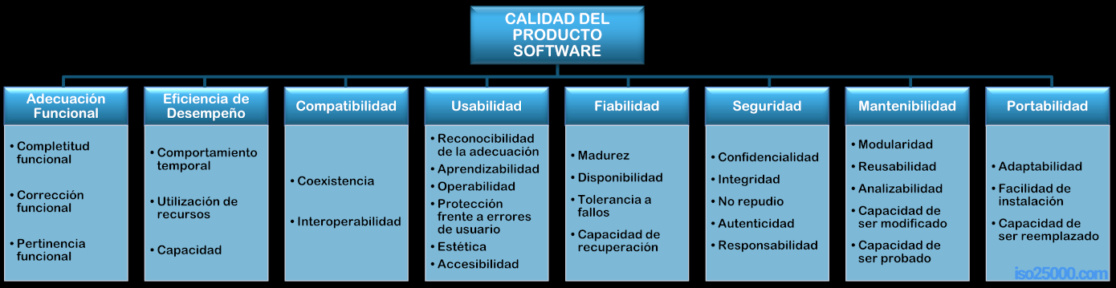

Fuente: Investigación propia

De las cuales, en la investigación, para evaluar funcionalidad, usabilidad y portabilidad mediante el uso de listas de chequeo (Anexo 3) se hizo uso de las siguientes:

**Gráfica 13** Características de Calidad para la Investigación

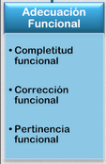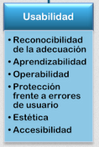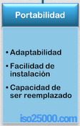

Fuente: Investigación propia

Resultados de la aplicación de la lista de chequeo para la funcionalidad

**Tabla 24** Lista de chequeo Funcionalidad



Fuente: Investigación propia

**Gráfica 14** Lista de Chequeo Funcionalidad

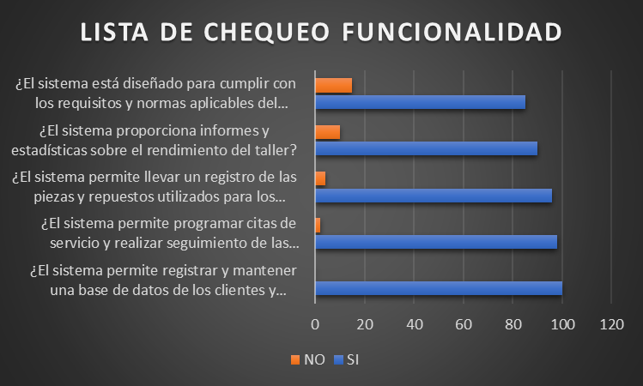

Fuente: Investigación propia

De acuerdo a los anteriores resultados expuestos, todos los aspectos relacionados con la funcionalidad del sistema (registro y mantenimiento de una base de datos de clientes y motocicletas, programación y seguimiento de citas, registro de piezas y repuestos, informes y estadísticas, y cumplimiento de requisitos y normas) fueron calificados positivamente, con una puntuación media del 93.8%. Esto sugiere que el sistema cumple con las expectativas y necesidades de los usuarios.

Resultados de la aplicación de la lista de chequeo para la usabilidad

**Tabla 25** Lista de chequeo Usabilidad



Fuente: Investigación propia

**Gráfica 15** Lista de Chequeo Usabilidad

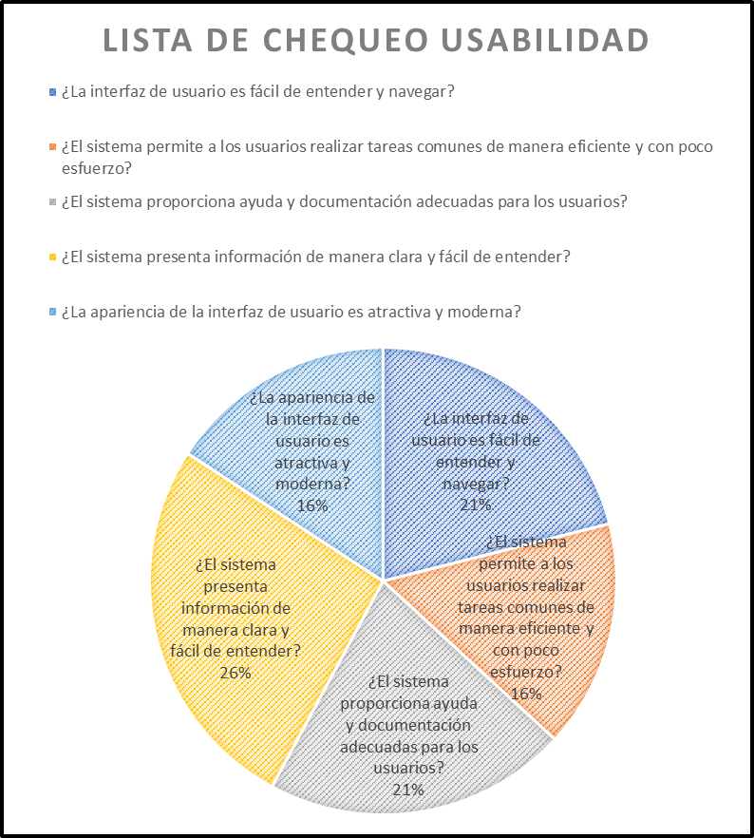

Fuente: Investigación propia

Conforme podemos observar los resultados en general, en cuanto a la sección de usabilidad, los resultados también son bastante positivos. La mayoría de los encuestados consideraron que la interfaz de usuario es fácil de entender y navegar, y que la información se presenta de manera clara y fácil de entender. El 83% el cual se obtiene de la Tabla 25 Lista de chequeo Usabilidad de las personas encuestadas nos han dado a conocer que el sistema presenta buenas características de uso, lo que sugiere que el sistema es relativamente fácil de usar y atractivo para la mayoría de los encuestados.

Resultados de la aplicación de la lista de chequeo para la portabilidad

**Tabla 26** Lista de chequeo Portabilidad



Fuente: Investigación propia

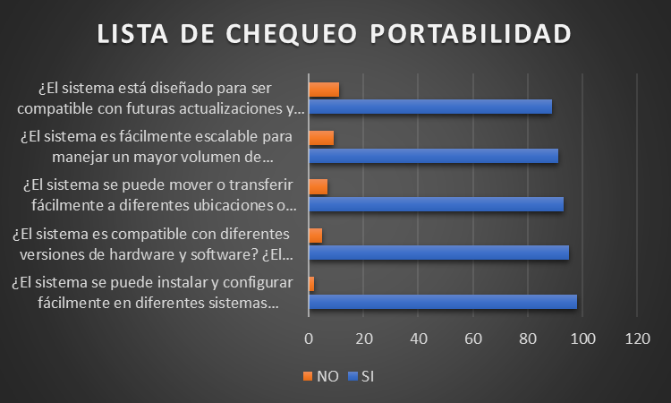

Fuente: Investigación propia

En general, la portabilidad del sistema recibió una buena calificación, con una puntuación media del 93.2%. Esto sugiere que el sistema es compatible y fácilmente transferible a diferentes sistemas operativos, plataformas y dispositivos, y que es escalable y compatible con futuras actualizaciones y mejoras.

Es importante tener en cuenta que estos resultados se basan en una muestra de 100 personas y que pueden variar si se amplía la muestra o se realiza una encuesta en un contexto diferente. No obstante, estos datos pueden proporcionar una visión general útil de la percepción de los usuarios sobre la funcionalidad, usabilidad y portabilidad del sistema de gestión para el centro de servicio de motocicletas.

## 5.3 Discusión de los resultados

La aplicación de la encuesta Net Promoter Score (NPS) puede proporcionar una valiosa información sobre la satisfacción de los clientes y su lealtad hacia un producto o servicio. En el caso de la encuesta NPS que se aplicó para evaluar el software de gestión del centro de servicio de motocicletas, los resultados indican que el software tiene una buena aceptación entre los usuarios, con un NPS de 58. Esto sugiere que la mayoría de los usuarios son leales al software y están dispuestos a recomendarlo a otros.

Sin embargo, la encuesta no solo arroja un número, sino que también proporciona información más detallada sobre los comentarios y sugerencias de los usuarios. En la encuesta sobre las características del software de gestión, los resultados sugieren que la facilidad de uso es un aspecto clave para los usuarios, seguida de la funcionalidad y el diseño de interfaz de usuario. Estos aspectos son importantes para mantener a los usuarios satisfechos y leales al software. Además, los resultados también sugieren que la velocidad y la fiabilidad son áreas que deben mejorarse.

En la encuesta sobre la calidad del soporte técnico, los resultados indican que el soporte técnico es percibido como "bueno" o "regular" por la mayoría de los usuarios, pero hay espacio para mejoras. Una atención al cliente más eficiente y eficaz puede ser una forma de mejorar la satisfacción de los usuarios y su lealtad hacia el software.

En general, la encuesta NPS proporciona una evaluación rápida y efectiva de la satisfacción del cliente y su lealtad hacia un producto o servicio. Además, los resultados de la encuesta pueden ser utilizados para mejorar y ajustar el producto o servicio para mantener a los clientes satisfechos y leales

También podemos discutir los resultados de la aplicación de las listas de chequeo en la encuesta.

En cuanto a la funcionalidad, los resultados indican que el sistema de gestión para el centro de servicio para motocicletas cumple con todas las funciones básicas necesarias, como mantener una base de datos de los clientes y motocicletas, programar citas de servicio y llevar un registro de las piezas y repuestos utilizados para los servicios de mantenimiento y reparación. También proporciona informes y estadísticas sobre el rendimiento del taller. Además, está diseñado para cumplir con los requisitos y normas aplicables del sector. Estos resultados sugieren que el sistema es efectivo en su función principal y puede satisfacer las necesidades del centro de servicio para motocicletas.

En términos de usabilidad, los resultados son en general positivos, aunque hay algunas áreas que podrían mejorarse. La mayoría de los encuestados consideran que la interfaz de usuario es fácil de entender y navegar, y que la información se presenta de manera clara y fácil de entender. También consideran que la apariencia de la interfaz de usuario es atractiva y moderna. Sin embargo, hay un número significativo de encuestados que creen que el sistema podría ser más eficiente en la realización de tareas comunes y que la ayuda y documentación para los usuarios podrían ser mejoradas.

En cuanto a la portabilidad, los resultados sugieren que el sistema es altamente portátil y fácilmente adaptable a diferentes sistemas operativos y plataformas, así como a diferentes ubicaciones y dispositivos. Además, es escalable para manejar un mayor volumen de motocicletas y clientes y está diseñado para ser compatible con futuras actualizaciones y mejoras.

En general, los resultados de la aplicación de las listas de chequeo sugieren que el sistema de gestión para el centro de servicio para motocicletas es efectivo en su función principal y altamente portátil. Sin embargo, hay algunas áreas en las que se puede mejorar la eficiencia y la documentación para los usuarios. Estos resultados pueden ser útiles para identificar áreas de mejora y guiar la toma de decisiones en la mejora continua del sistema.

# CONCLUSIONES

Al iniciar esta investigación se realizó un análisis de la información recaudada la cual en los resultados de la encuesta indican que los clientes del centro de servicio para motocicletas experimentan múltiples inconvenientes en cuanto a la recepción, entrega y suministro de información por parte de la empresa, lo que sugiere la necesidad de implementar herramientas de software para mejorar la calidad del servicio. Los clientes desean tener acceso a información clara y actualizada sobre los servicios y precios ofrecidos por la empresa, lo que podría mejorar significativamente la satisfacción del cliente y, en última instancia, el éxito del negocio. Además, la implementación de una herramienta web o aplicación móvil tiene una alta aceptación entre los usuarios, lo que indica que es una solución efectiva para abordar la problemática identificada en el centro de servicio técnico.

Al haber utilizado la metodología Scrum en el desarrollo del software de gestión para un centro de servicio para motocicletas, se han obtenido varios beneficios importantes. En primer lugar, Scrum ha permitido una mayor colaboración y comunicación entre los miembros del equipo, lo que ha llevado a una mejor comprensión de los requisitos del cliente y ha ayudado a garantizar que el producto final cumpla con sus expectativas. Además, la metodología Scrum ha permitido un enfoque iterativo e incremental en el desarrollo del software, lo que ha permitido una mayor flexibilidad y adaptación a los cambios en las necesidades del cliente y en el mercado en general. Finalmente, Scrum ha permitido una mayor transparencia y visibilidad en el progreso del proyecto, lo que ha facilitado la toma de decisiones informadas y ha mejorado la confianza entre el equipo de desarrollo y los clientes. En resumen, la utilización de Scrum ha permitido un desarrollo más eficiente y efectivo del software de gestión para un centro de servicio para motocicletas, lo que ha llevado a un mejor servicio al cliente y a una mayor satisfacción del mismo.

Después de realizar las pruebas de integración, unidad y aceptación en el sistema de gestión para el taller de motos, se puede concluir que el sistema es funcional, confiable y escalable. Los diferentes módulos del sistema se integran correctamente y los datos se actualizan en tiempo real. Las operaciones CRUD funcionan sin errores y el sistema puede manejar grandes cantidades de datos y transacciones. Además, el sistema cumple con los requisitos funcionales y no funcionales previamente establecidos, la interfaz de usuario es clara y fácil de entender, y el sistema puede manejar diferentes cargas de trabajo, lo que permite una gestión eficiente y efectiva del taller. En general, el sistema de gestión para talleres de motos es una herramienta valiosa para los talleres de reparación de motocicletas.

En conclusión, el sistema de gestión desarrollado para el taller de motos ha sido una solución efectiva para mejorar la calidad del servicio ofrecido a los clientes, al satisfacer sus necesidades y demandas identificadas a través del análisis de información recopilada. La metodología Scrum permitió una mayor colaboración y comunicación entre el equipo de desarrollo y los clientes, resultando en un producto final que cumple con sus expectativas. Además, las pruebas realizadas demostraron que el sistema es funcional, confiable y escalable, lo que puede mejorar significativamente la satisfacción del cliente y el éxito del negocio. En resumen, el sistema de gestión para talleres de motos es una herramienta valiosa para los talleres de reparación de motocicletas.

# RECOMENDACIONES

Continuar mejorando la herramienta de software de acuerdo con los comentarios y sugerencias de los usuarios, para garantizar que satisfaga las necesidades y expectativas de los clientes.

Realizar un seguimiento constante del uso de la herramienta de software y de los resultados que se obtienen para evaluar su efectividad y detectar posibles mejoras.

Explorar oportunidades para integrar la herramienta de software con otras soluciones tecnológicas en el centro de servicio técnico para motocicletas, como herramientas de análisis de datos o de seguimiento de inventario.

Compartir la experiencia y los resultados obtenidos en la implementación de la metodología Scrum en el desarrollo del software de gestión para un centro de servicio para motocicletas, para que otras organizaciones puedan aprender de ella y mejorar sus propias prácticas de desarrollo de software.

Realizar investigaciones futuras para evaluar la efectividad de la herramienta de software en la mejora de la satisfacción del cliente y el éxito del negocio a largo plazo, y para identificar posibles áreas de mejora.

Explorar la posibilidad de crear una aplicación móvil en el futuro para brindar una experiencia más intuitiva y conveniente para los usuarios que acceden al centro de servicio técnico para motocicletas a través de sus dispositivos móviles. Sin embargo, es importante evaluar cuidadosamente la demanda y las necesidades de los usuarios, así como los recursos y la capacidad de la empresa para llevar a cabo el desarrollo y mantenimiento de la aplicación.

#### BIBLIOGRAFÍA

[1] Forero De Moreno, Isabel. La Sociedad Del Conocimiento. Revista Científica General José María Córdova, Escuela Militar De Cadetes "General José María Córdova" Vol. 5, Núm. 7, Julio, 2009, Pp. 40-44 Bogotá, Colombia

[2] Buenrostro Mercado, Héctor Edgar, & Hernández Eguiarte, María Del Carmen. (2019). La Incorporación De Las Tic En Las Empresas. Factores De La Brecha Digital En Las Mipymes De Aguascalientes. Economía: Teoría Y Práctica, (50), 101-124.

[3] Revelo Zambrano, Omar Alexander. Áreas Y Líneas De Investigación Programa De Ingeniería De Sistemas. Universidad Cesmag Facultad De Ingeniería Programa De Ingeniería De Sistemas San Juan De Pasto 2015

[4] Roger Pressman, Ingeniería de Software: Un Enfoque Práctico. Séptima Edición, McGraw Hill 2010

[5] Jaramillo García Miguel Xavier. Estrategia De Servicio Para El Restaurant El Portón Del Gordo Del Cantón Milagro. Instituto Superior Universitario Bolivariano De Tecnología Facultad De Ciencias Empresariales Y Sistemas. Guayaquil – Ecuador.2020

[6] Salazar Yépez, Wilfrido Et Cabrera Vallejo, Mario. Diagnóstico De La Calidad De Servicio, En La Atención Al Cliente, En La Universidad Nacional De Chimborazo- Ecuador. Industrial Data [En Ligne]. 2016, Vol. 19, N° 2, P. 13. Doi 10.15381/Idata.V19i2.12811.

[7] Maharjan, Kabu Khadka & Soniya. Value, Satisfaction and Customer Loyalty. Marketing For Entrepreneurs and Smes [En Ligne]. 2014, N° November, P. 21‑36. Doi 10.4337/9781781955970.00008.

[8] Bayani, Majid, Segura, Alberto, Alvarado, Marjorie, Et Al. Iot-Based Library Automation & Monitoring System: Developing an Implementation Framework. E-Ciencias De La Información [En Ligne]. 2017, Vol. 8, N° 1. Isbn 0000000167. Doi 10.15517/Eci.V8i1.30010.

[9] Alkhalifah, Ali. Developing Mobile Commerce Website Design to Enhance Users Experience. International Journal of Computer Science and Network Security. 2017, Vol. 17, N° 9, P. 65‑69.

[10] Montoya Agudelo, César Alveiro Et Boyero Saavedra, Martín Ramiro. El Crm Como Herramienta Para El Servicio Al Cliente En La Organización. Visión De Futuro. 2013, Vol. 17, N° 1.

[11] Sánchez, Paloma Martínez, Flores, José Martínez, De La Parra, Pablo Nuño, Et Al. Mejora En El Tiempo De Atención Al Paciente En Una Unidad De Urgencias Gineco-Obstétricas Mediante La Aplicación De Lean Manufacturing. Revista Lasallista De Investigación [En Ligne]. 2016, Vol. 13, N° 2, P. 46‑56. Isbn 6954912700. Doi 10.22507/Rli.V13n2a5.

[12] Torres-Domínguez, O., Sabater-Fernández, S., Bravo-Ilisatigui, L., Martin-Rodríguez, D. Y García-Borroto, M. (2019). Detección De Anomalías En Grandes Volúmenes De Datos. Revista Facultad De Ingeniería, 28(50), 62-76. <Https://Doi.Org/10.19053/01211129.V28.N50.2019.8793>

[13] Ortiz Angie, Quiñonez Diana. Sistema Web Para La Gestión Y Seguimiento De La Programación Temática Por Asignatura En El Departamento De Matemáticas Y Estadística De La Universidad De Nariño (Ediweb). Universidad De Nariño Facultad De Ciencias Exactas Y Naturales Licenciatura En Informática San Juan De Pasto 2019

[14]-[15] Pérez Dany, Chacón Daniel. Sitio Web Responsive Y Aplicación Móvil Que Faciliten La Comercialización Y Producción Del Café De Los Caficultores Del Municipio De Buesaco En El Marco Del Programa De Asesoría Técnica Que Desarrolla Fundación Para La Promoción Popular, Universidad De Nariño Facultad De Ciencias Exactas Y Naturales Programa De Licenciatura En Informática San Juan De Pasto, Colombia 2019

[16]-[17] Montoya Agudelo, César Alveiro Et Boyero Saavedra, Martín Ramiro, Art. Cit.

[18]-[19] García, Arminda. Cultura De Servicio En La Optimización Del Servicio Al Cliente. Telos: Revista De Estudios Interdisciplinarios En Ciencias Sociales. 2016, Vol. 18, N° 3, P. 381‑398. Isbn 9934693100.

[20] Fernández, Leslier Maureen Valenzuela Et Pinuer, Francisco Javier Villegas. Influência Da Orientação Ao Valor Do Cliente, Do Valor Da Marca E Do Nivel De Ética Empresarial No Desempenho Organizacional. Revista Brasileira De Gestao De Negocios [En Línea]. 2016, Vol. 18, N° 59, P. 5 23. Doi 10.7819/Rbgn.V18i59.1701.

[21] Daza Rodríguez, María Eugenia, Daza Porto, Maritza Isabel Et Pérez Orozco, Adith Bismarck. Servicio Al Cliente: Una Estrategia Gerencial Para Incrementar La Competitividad Organizacional En Empresas De Valledupar (Colombia). Aibi Revista De Investigación, Administración E Ingeniería [En Línea]. 2017, Vol. 7, N° 1, P. 20 26. Doi 10.15649/2346030x.425.

[22] Alonso-Valerdi, L. Et Mercado-García, V. Towards Designing Brain-Computer Interfaces in Terms of User-Profiles, Neurophysiological Factors and User Experience. Revista Mexicana De Ingeniería Biomédica [En Línea]. 2019, Vol. 40, N° 2, P. 1 12. Doi 10.17488/Rmib.40.2.3.

[23]-[24]Hassan Montero, Yusef. Diseño Hipermedia Centrado En El Usuario. No Solo Usabilidad. 2002, Vol. 2, N° 1, P. 1‑15.

[25] Fleming, By Jennifer. Interface And Interaction Design. Web Navigation: Designing the User Experience [En Linea]. 2001, P. 1 77. Disponible À: <URL: <Https://Www.Oreilly.Com/Ideas/Interface-And-Interaction-Design>>.

[26] Buenrostro, Héctor Et Hernández, María; La Incorporación De Las. Economía Teoría Y Práctica [En Ligne]. 2019, Vol. 27 Número, P. 101‑124. Doi <Http://Dx.Doi.Org/10.24275/Etypuam/Ne/502019/Buenrostro>.

[27] Castel, Ana Felicitas Gargallo. La Integración De Las Tic En Los Procesos Educativos Y Organizativos. Educar Em Revista [En Línea]. 2018, Vol. 34, N° 69, P. 325 339. Doi 10.1590/0104-4060.57305.

[28] Rodríguez Moreno, Diana Cristina. Tecnologías De Información Y Comunicación Para El Turismo Inclusivo. Revista Facultad De Ciencias Económicas [En Línea]. 2017, Vol. 26, N° 1, P. 125 146. Doi 10.18359/Rfce.3142.

[29] Varela-Ordorica, Sandra Araceli Et Valenzuela-González, Jaime Ricardo. Use Of Information and Communication Technologies as A Transversal Competence in Teacher Training. Revista Electrónica Educare [En Línea]. 2020, Vol. 24, N° 1, P. 1 20. Isbn 0000000339995. Doi 10.15359/Ree.24-1.10.

[30] PRESSMAN, Roger. Ingeniería del Software. Un Enfoque Práctico. Séptima Edición. ISBN: 978-607-15-0314-5

[31] SOMMERVILLE. Iean. Ingeniería del Software. Séptima Edición. Pearson Educación S.A. Madrid. ISB: 84-7829-074-5

[32] PRESSMAN, Roger. Ingeniería de software. Un enfoque práctico. Universidad de Connecticut. Estados Unidos, 2010.

[33] Maida, EG, Pacienzia, J. Metodologías de Desarrollo de software [En línea]. Tesis de Licenciatura en Sistemas y Computación. Facultad de Química e Ingeniería “Fray Rogelio Bacon”. Universidad Católica Argentina, 2015. Disponible en: <https://repositorio.uca.edu.ar/handle/123456789/522>

34]-[35]-[36] Chapaca Garzón Jorge Eduardo., Gerencia de TI orientada a la aplicación de metodologías ágiles en la gestión de proyectos de tecnologías de información (TI)”. Caso de Estudio: Yanbal Ecuador S.A. - Departamento de TI Maestría En Gerencia De Sistemas De Información. Universidad Técnica De Ambato. 2019.

[37] Forrester, From the Summary of the “Developing Strategy in A Networked World”, Citado Por Shuen, Amy. Companies Capitalize Competences. Web 2.0: A Strategy Guide [En Linea]. 2008, P. 107 128. Disponible À: <URL: <Http://Www.Oreillymedia.De/Catalog/9780596529963/Chapter/Ch04.Pdf>>.

[38] Díaz Del Campo Lozano, Jesús. Interactividad Y Participación En Las Páginas Web De Los Principales Diarios Deportivos Españoles. Vivat Academia [En Línea]. 2014, Vol. 0, N° 127, P. 1. Doi 10.15178/Va.2014.127.1-18.

[39] Almeida, Fernando Luis. Concept And Dimensions of Web 4.0. International Journal of Computers & Technology [En Linea]. 2017, Vol. 16, N° 7, P. 7040 7046. Doi 10.24297/Ijct.V16i7.6446.

[40] Perera, Charith, Zaslavsky, Arkady, Christen, Peter, Et Al. Context Aware Computing for The Internet of Things: A Survey. Ieee Communications Surveys and Tutorials [En Linea]. 2014, Vol. 16, N° 1, P. 414 454. Doi 10.1109/Surv.2013.042313.00197.

[41] White, Bebo. Discovering The Future of The Web. Journal Of Computing and Information Technology [En Linea]. 2015, Vol. 23, N° 1, P. 87 93. Doi 10.2498/Cit.1002516.

[42] Leyva Vallejo, Katherine, Alarcón Barrera, Lina Et Ortegón Cortázar, Leonardo. Exploración Del Diseño Y Arquitectura Web. Aplicación A Páginas Electrónicas Del Sector Bancario Desde La Perspectiva Del Usuario. Revista Ean [En Línea]. 2016, N° 80, P. 41. Doi 10.21158/01208160.N80.2016.1456.

[43] Cazañas, Alex Et Parra, Esther. Estrategias De Diseño Web Para Dispositivos Móviles. Enfoque Ute [En Línea]. 2017, Vol. 8, N° 1, P. 344 357. Doi 10.29019/Enfoqueute.V8n1.142.

[44] Leyva Vallejo, Katherine, Alarcón Barrera, Lina Et Ortegón Cortázar, Leonardo, Art. Cit. Exploración Del Diseño Y Arquitectura Web. Aplicación A Páginas Electrónicas Del Sector Bancario Desde La Perspectiva Del Usuario. Revista Ean [En Línea]. 2016, N° 80, P. 41. Doi 10.21158/01208160.N80.2016.1456.

[45] Barquero Cabrero, Mario. Las Apps Como Nuevo Soporte De Interacción Entre La Entidad Universitaria Y Sus Stakeholders. Opción. 2016, Vol. 32, N° Special Issue 11, P. 15‑33.

[46] Cabezuelo Lorenzo, Francisco, Barceló Ugarte, Teresa Et Sánchez Martínez, María. Ciudades Inteligentes Y Apps Para La Ciudadanía. Análisis De Casos Pioneros En España. Disertaciones Anuario Electrónico Estudios De Comunicación Social [En Ligne]. 2017, Vol. 10, N° 2, P. 225. Doi 10.12804/Revistas.Urosario.Edu. Co/Disertaciones/A.5106.

[47] Costa Sánchez, Carmen. The Distinctive Features of Mobile Media: Multimedia Integration, Customization, Geo-Localization and Participation. A Study of Their Presence in Spanish Press Apps. Palabra Clave [En Ligne]. 2014, Vol. 17, N° 3, P. 672‑694. Doi 10.5294/Pacla.2014.17.3.5.

[48] Enríquez, Juan Gabriel Et Casas, Sandra Isabel. Usabilidad En Aplicaciones Móviles. Informes Científicos Técnicos - Unpa [En Ligne]. 2014, Vol. 5, N° 2, P. 25‑47. Doi 10.22305/Ict-Unpa.V5i2.71.

[49] Roca José Miguel. ¿Qué Es Una App? [En Línea]. 2018. [Consultado: 3 De octubre De 2018]. Disponible En Internet: <Http://Www.Informeticplus.Com/Que-Es-Una-App>

[50] Iqbal, Muhammad Shahid, Hassan, Masood Ul, Sharif, Shumaila, Et Al. Interrelationship Among Corporate Image, Service Quality, Customer Satisfaction, And Customer Loyalty: Testing the Moderating Impact of Complaint Handling. International Journal of Academic Research in Business and Social Sciences [En Ligne]. 2017, Vol. 7, N° 11, P. 667‑688. Doi 10.6007/Ijarbss/V7-I11/3506.

[51] Espinoza Requejo, Cinthy Catheryne. Satisfacción Del Cliente Externo Sobre La Calidad De Atención En La Escuela Académico Profesional De Turismo Y Negocios De La Universidad Señor De Sipán – Pimentel. Ucv Hacer [En Ligne]. 2018, Vol. 7, N° 3.

[52]-[53] C. F. Mendieta Ventajas del Net Promoter Score para la atención al cliente en las empresas de telecomunicaciones. [online]. Disponible en: http://hdl.handle.net/10654/16876.

[54] Kuhn, V. Los Paradigmas Y Las Evoluciones Científicas Hoy Van De Kuhn. [En Línea]. 2017. [Consultado: 28 De febrero De 2021]. Disponible En Internet: <Https://Cuentos-Cuanticos.Com/2013/07/21/Los-Paradigmas-Y-Las-Revoluciones-Cientificas-Hoy-Va-De-Kuhn/>

[55] Sanpieri Hernández, Roberto, Collado Fernández, Carlos, Lucio Baptista, Pilar. Metodología De La Investigación Mcgraw-Hill Interamericana, México D.F 2003. Disponible En: <Http://MetodosComunicacion.Sociales.Uba.Ar/Files/2014/04/Hernandez-Sampieri-Cap-1.Pdf>

[56] Martínez Pérez, Raúl, Rodríguez Esponda, Eddy. Manual De Metodología De La Investigación Científica. Disponible En: <Http://Www.Sld.Cu/Galerias/Pdf/Sitios/Cielam/Manual_De_Metodologia_Deinvestigaciones._1.Pdf>

[57] La Fuente Ibáñez, Carmen; Marín Egoscozábal, Ainhoa. Metodologías De La Investigación En Las Ciencias Sociales: Fases, Fuentes Y Selección De Técnicas, Revista Escuela De Administración De Negocios, Núm. 64, septiembre-diciembre, 2008, Pp. 5-18 Universidad Ean Bogotá, Colombia. Disponible En: <Http://Www.Redalyc.Org/Pdf/206/20612981002.Pdf>

[58] Ferrando, Manuel García. La Encuesta: Dans: Éxito [En Ligne]. [S. L.]: Trama Editorial, 2017, P. 58‑62. Doi 10.2307/J.Ctt1v2xt4b.8.

[59] C. F. Mendieta Ventajas del Net Promoter Score para la atención al cliente en las empresas de telecomunicaciones. [online]. Disponible en: http://hdl.handle.net/10654/16876.

[60] GALINDO CACERES, Luis Jesús (coord.) Técnicas de investigación en sociedad, cultura y comunicación. México: Logman. 1998 pp.33-73

[61] GARCÍA, Tomás. El cuestionario como instrumento de investigación/evaluación. Página del proyecto de apoyo para profesionales de la formación (PROMETEO) de la Junta de Andalucía. 2003, p. 28. Disponible à: <URL: <http://www.univsantana.com/sociologia/El_Cuestionario.pdf>>.

[62] SCRUMGUIDES.ORG, ¿Qué es el scrum? [sitio web]. Internacional; [Consultado: 4 de mayo de 2020]. Disponible en: <https://www.scrumguides.org/>

[63] SCRUMALLIANCE.ORG, Módulos de eLearning. [sitio web]. Internacional; [Consultado: 4 de mayo de 2020]. Disponible en: <https://www.scrumalliance.org/>

[64] SCHWABER, Ken. SUTHERLAND, Jeff. La guía de Scrum. Internacional, 2016.

[65] URTEAGA, Aitor. Aplicación de la metodología de desarrollo ágil Scrum para el desarrollo de un sistema de gestión de empresas. España, Madrid. Universidad Carlos III de Madrid. Facultad de Ingeniería, 2015.

[66] SCHWABER, Ken. SUTHERLAND, Jeff. La guía de Scrum. Internacional, 2016.

#### ANEXOS

**Anexo 1** Encuesta para clientes del centro de servicio



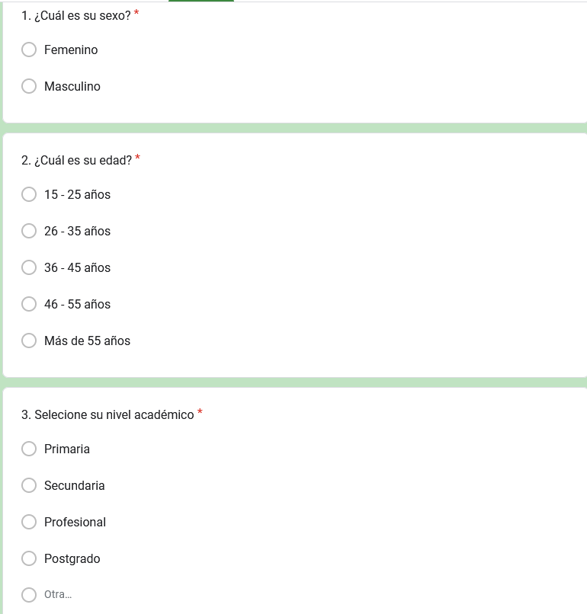

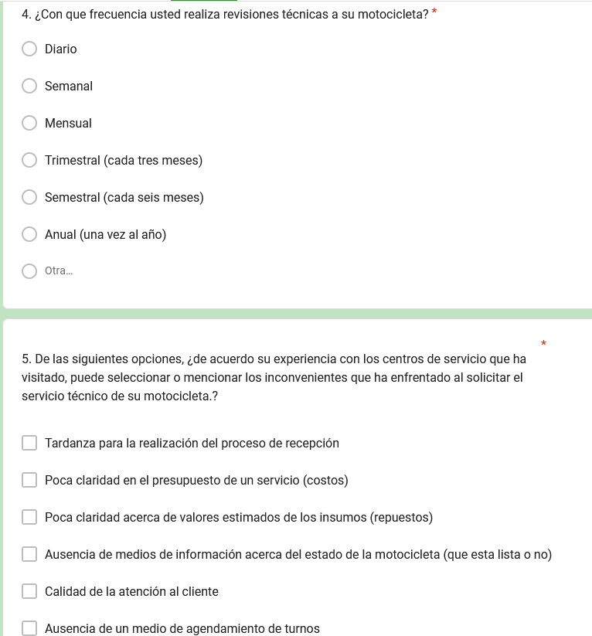

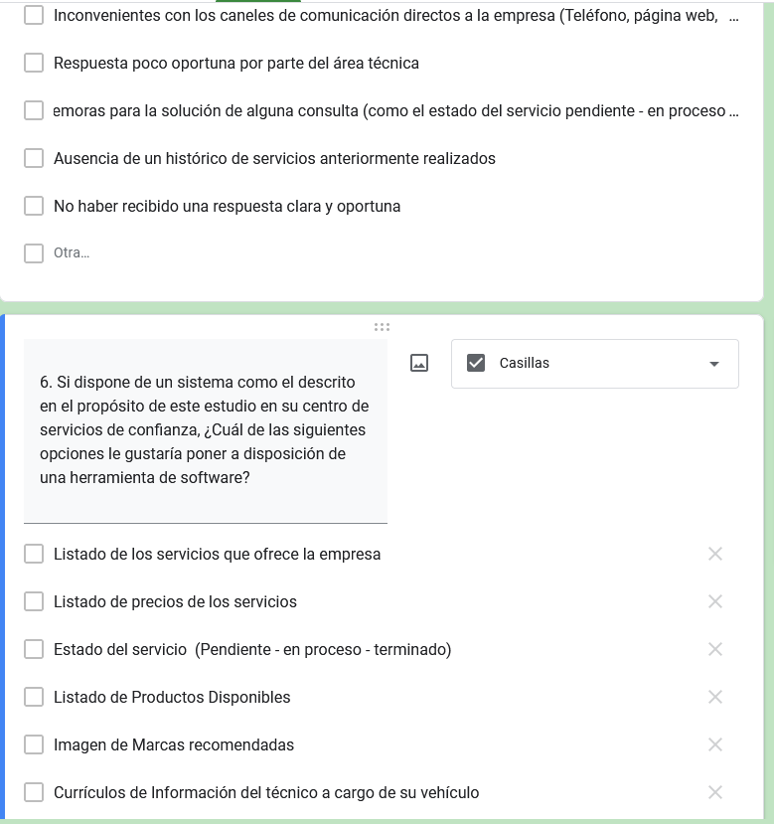

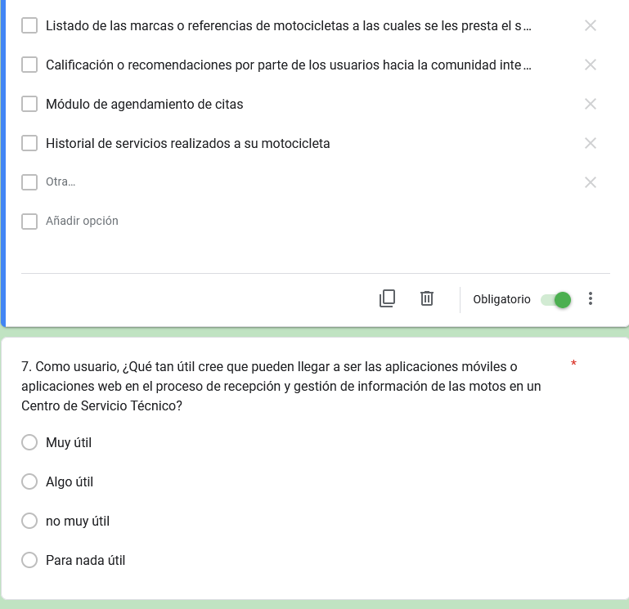

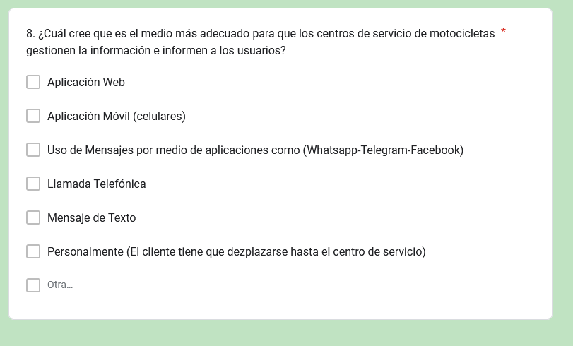

**Anexo 2** Encuesta de Satisfacción (Net Promotore Score)

Encuesta de satisfacción usando la escala Net Promotore Score NPS

En una escala del 0 al 10, ¿qué tan probable es que recomiende nuestro software para un centro de servicio para motocicletas a un amigo o colega?

Puntuaciones 9-10

Puntuaciones 7-8

Puntuaciones 0-6

Net Promoter Score: (calculo: % de Puntuaciones 9-10 - % de Puntuaciones 0-6)

¿Qué características del software de gestión del centro de servicio para motocicletas te gustaron más?

Facilidad de uso

Funcionalidad

Diseño de interfaz de usuario

Velocidad

Fiabilidad

¿Qué características del software de gestión del centro de servicio para motocicletas te gustaron menos?

Facilidad de uso

Funcionalidad

Diseño de interfaz de usuario

Velocidad

Fiabilidad

¿Cómo calificaría la calidad del soporte técnico ofrecido por nuestro equipo de soporte?

Excelente

Bueno

Regular

Mala

Muy mala

**Anexo 3** Listas de chequeo basada en la norma ISO/IEC 25010 para evaluar Funcionalidad, Usabilidad y Portabilidad

Lista de verificación general para evaluar la funcionalidad, usabilidad y portabilidad de un sistema de gestión para el centro de servicio para motocicletas

Responda SI – NO según su valoración



En la casilla de valoración deberá ingresar un número entre 1 y 5 como lo sugiere la casilla Escala



Responda SI – NO según su valoración

